目录

第一章 数据库系统概论 1

第二章 数据库关系模型 3

第三章 数据库操作SQL语言 16

第四章 数据库设计与实现 28

第五章 数据库管理 37

第六章 数据库应用编程 45

## 第一章 数据库系统概论

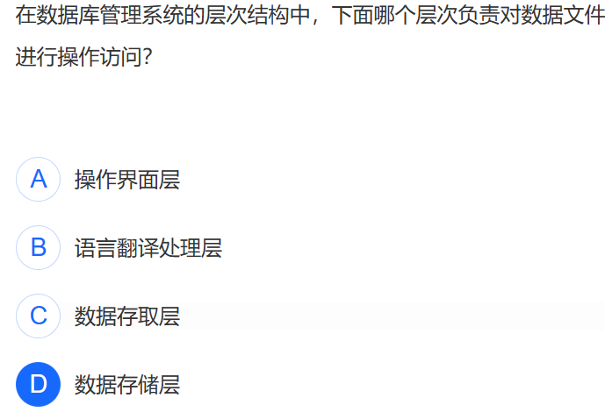

根据处理对象的不同，数据库管理系统的层次结构由高级到低级依次为应用层、语言翻译处理层、数据存取层、数据存储层、操作系统。

　　（1）应用层。应用层是DBMS与终端用户和应用程序的界面层，处理的对象是各种各样的数据库应用。

　　（2）语言翻译处理层。语言翻译处理层是对数据库语言的各类语句进行语法分析、视图转换、授权检查、完整性检查等。

　　（3）数据存取层。数据存取层处理的对象是单个元组，它将上层的集合操作转换为单记录操作。

　　（4）数据存储层。数据存储层处理的对象是数据页和系统缓冲区。

（5）操作系统。操作系统是DBMS的基础。操作系统提供的存取原语和基本的存取方法通常是作为和DBMS存储层的接口。

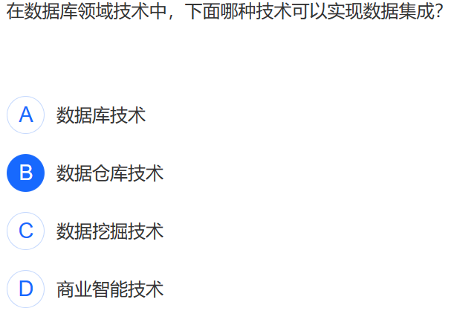

数据仓库 (Data Warehouse) 简称DW，存储大量数据的集成中心。

数据仓库的目的是构建面向分析的集成化数据环境，为企业提供决策支持（Decision-Support）。

它为企业提供一定的BI（商业智能）能力，指导业务流程改进、监视时间、成本、质量以及控制。

数据仓库的输入方是各种各样的数据源，最终的输出用于企业的数据分析、数据挖掘、数据报表等方向。

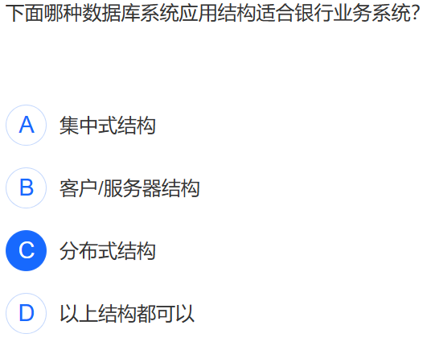

分布式数据库的应用场景主要特征是海量并发，所以理论说，业务规模越大，使用分布式数据库的需求也就越迫切。

MySql——应用广泛的开源关系数据库管理系统，不是企业级DBMS

PostgreSQL——技术领先的开源对象-关系数据库管理系统

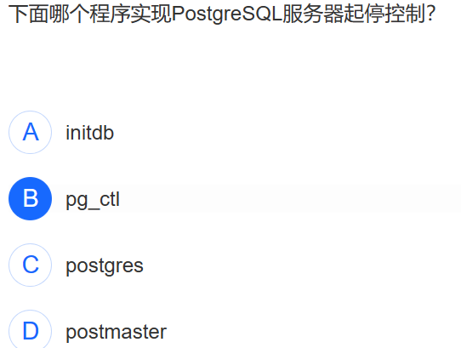

初始化数据库

pg_ctl init[db] [-D DATADIR] [-s] [-o OPTIONS]

启动数据库

pg_ctl start [-D DATADIR] [-l FILENAME] [-W] [-t SECS] [-s] [-o OPTIONS] [-p PATH] [-c]

关闭数据库

pg_ctl stop [-D DATADIR] [-m SHUTDOWN-MODE] [-W] [-t SECS] [-s]

重启数据库

pg_ctl restart [-D DATADIR] [-m SHUTDOWN-MODE] [-W] [-t SECS] [-s] [-o OPTIONS] [-c]

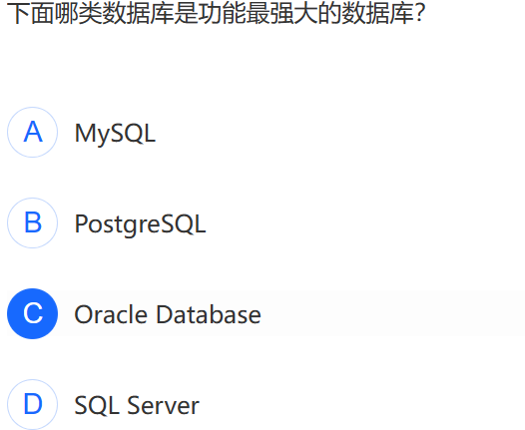

Oracle Database——甲骨文公司推出的企业级数据库管理系统

SQLite数据库可以在手机中运行

用户程序可以直接访问数据库文件吗？

[用户程序通常不能直接访问数据库文件。一般来说，用户程序需要通过应用程序向数据库管理系统（DBMS）发送请求，然后由DBMS解析请求并从数据库中检索所需的数据，最后将数据返回给应用程序，以便用户可以使用它们](https://blog.csdn.net/gengxiaoguo/article/details/1737908" \t "https://www.bing.com/_blank)。这样做可以保证数据的安全性和完整性。

NOSQL数据库适用于存储非结构化或半结构化数据的场景。

业务规则数据在数据库中也是一种元数据。正确

## 数据库关系模型

* 关系表：

表中每行存储实体的一个实例数据表中每列包含实体的一项属性数据表中单元格只能存储单个值

不允许有重复的行

不允许有重复的列列

顺序可任意

行顺序可任意

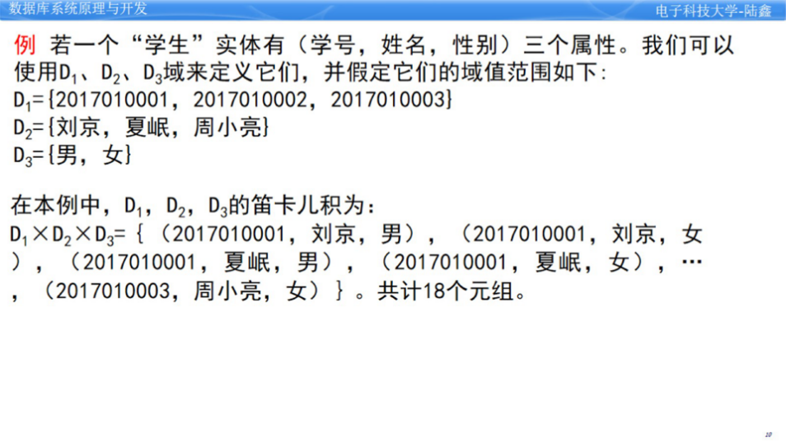

* 在关系中，可以用来唯一标识元组的属性列，称为键(Key)，其它属性列都为非键列。
* 复合键(Compound Key)——是指关系中用来唯一标识元组的多列作为键。(学号,课程编号)就是一组复合键。
* 候选键(Candidate Key) ——关系中可能有多个列均适合作为键，将其中每个都称为候选键。
* 主键(Primary key）是关系表中最有代表性的一个候选键。每个关系表中只能定义一个主键。
* 主键的作用：

唯一标识关系表的每行（元组)

与关联表的外键建立联系，实现关系表之间连接

数据库文件使用主键值来组织关系表的数据存储

数据库使用主键索引快速检索数据

* 代理键——采用DBMS自动生成的数字序列作为关系表的主键。

代理键有什么用途?

由DBMS自动生成的数字序列作为主键，可替代复合主键，以便获得更高性能的数据访 问操作处理。

* 关系模式语句中主键表示方法:关系名（主键属性，属性2，，属性x)

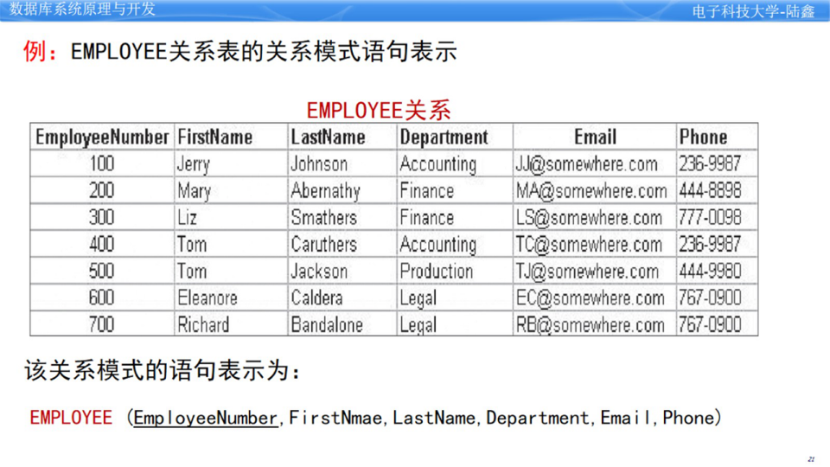

* 关系模型(Relation Model)——是一种基于二维表结构存储数据实体及实体间联系的数据模型。

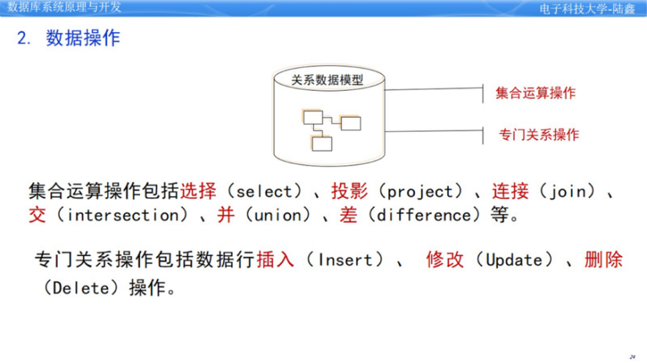

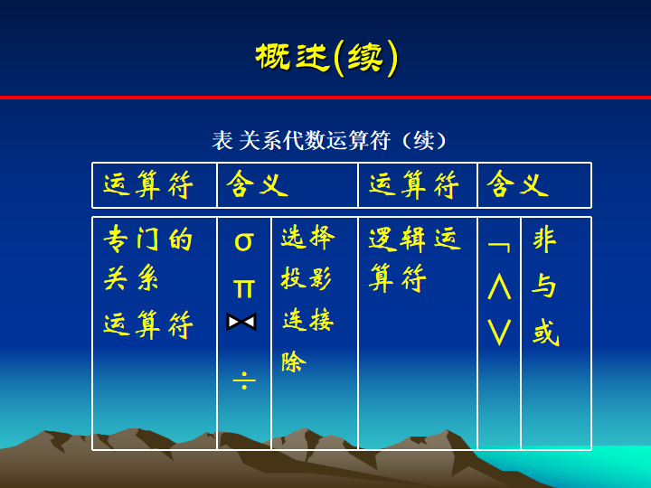

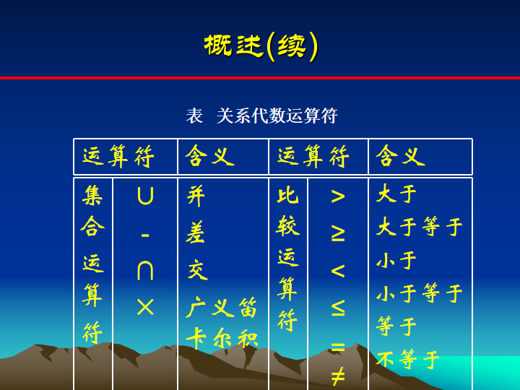

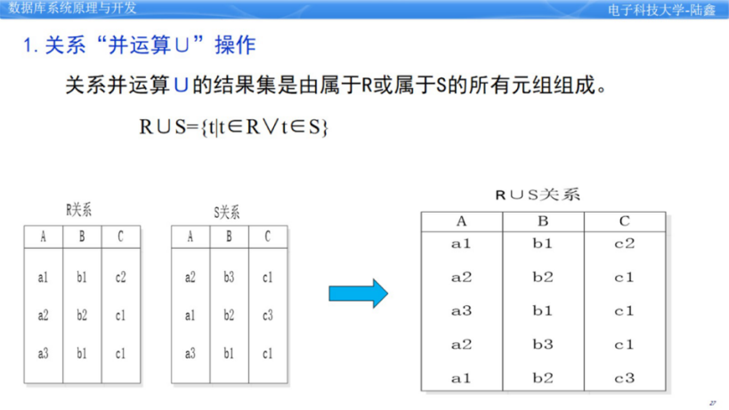

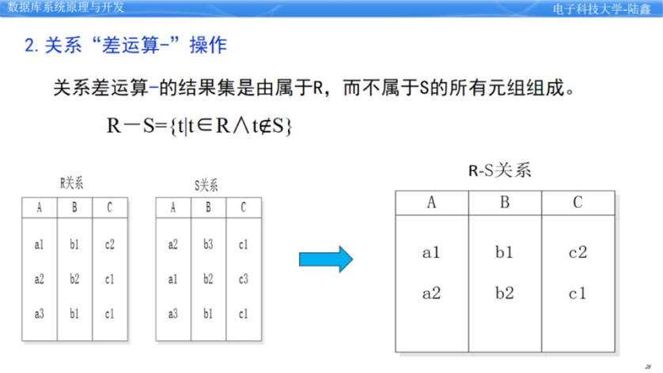

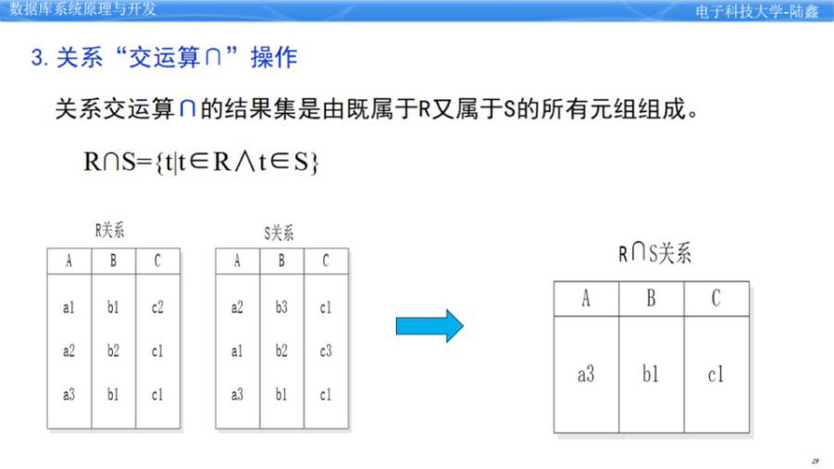

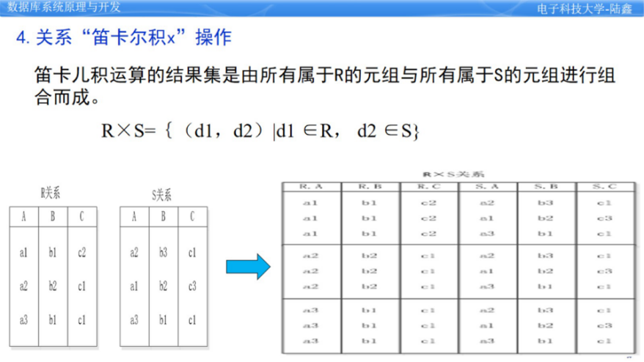

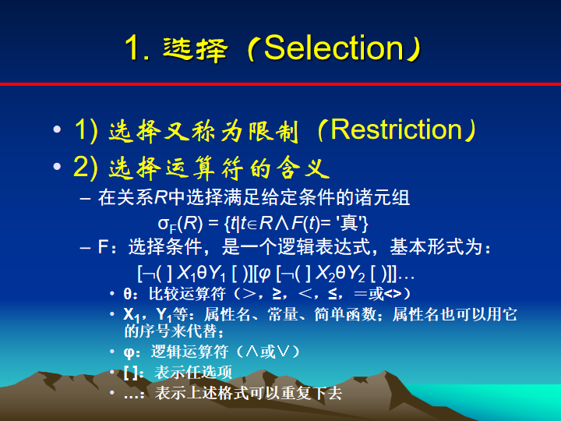

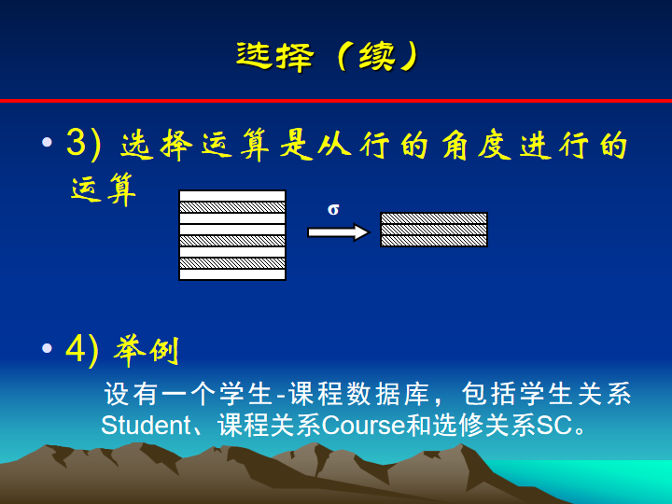

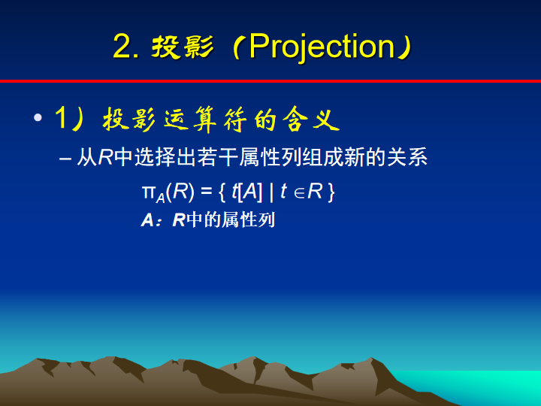

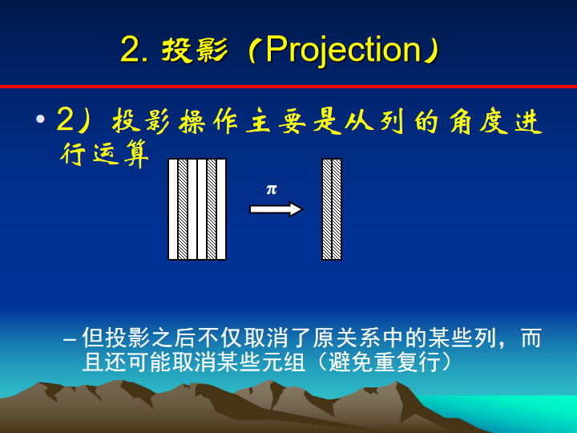

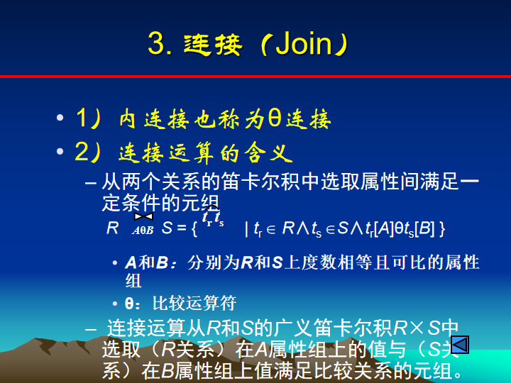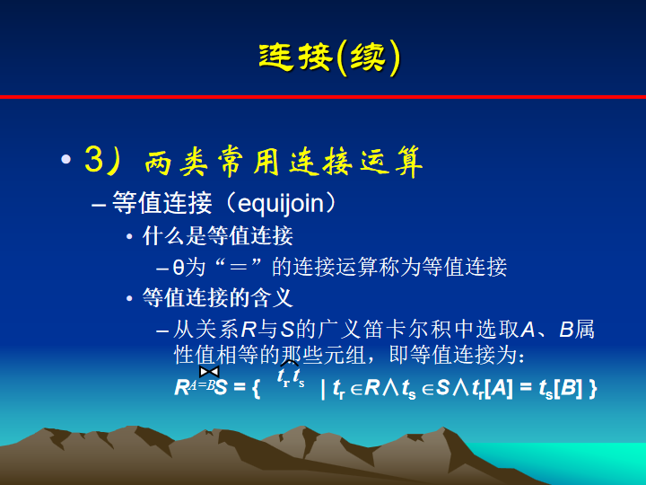

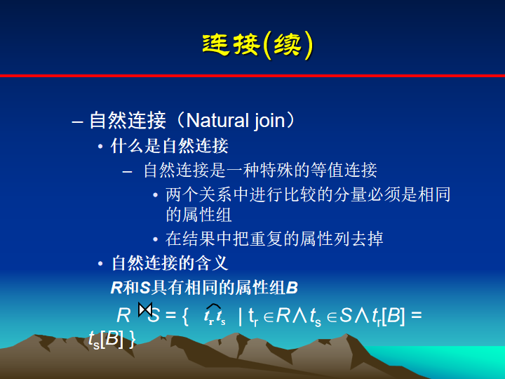

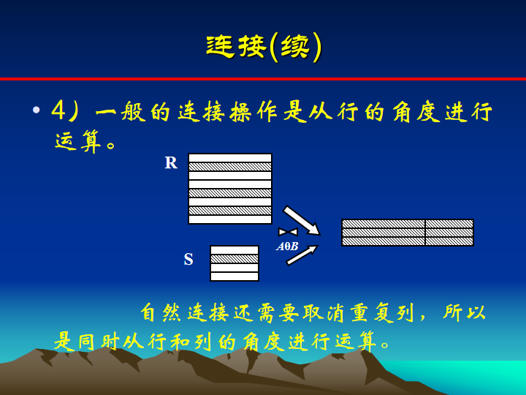

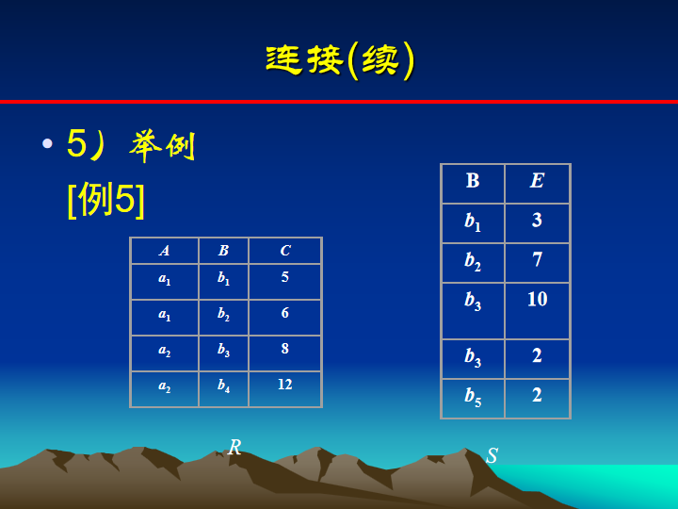

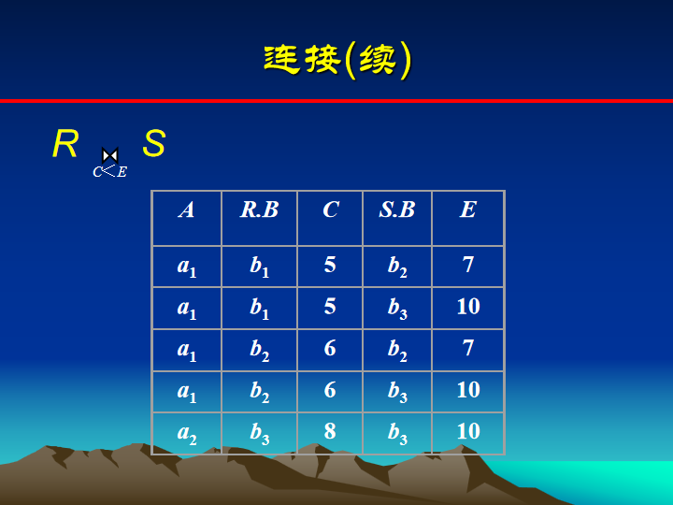

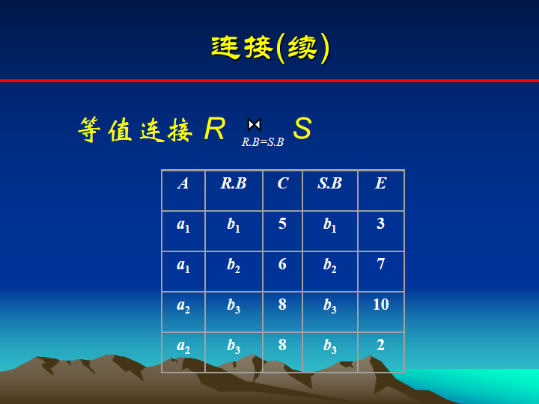

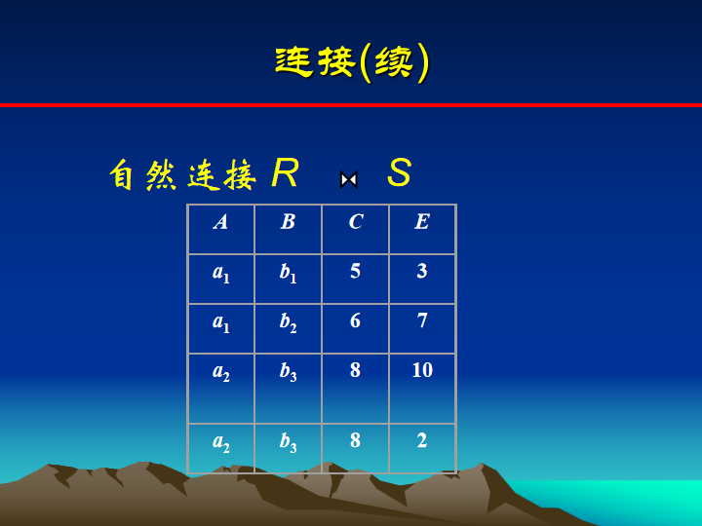

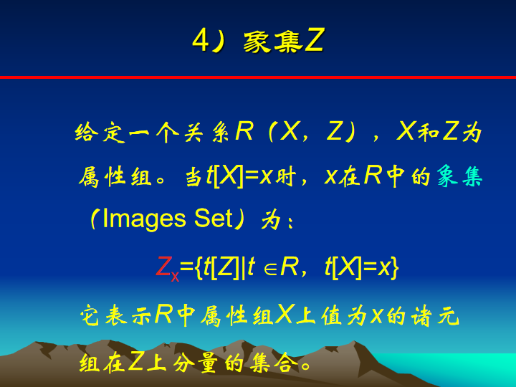

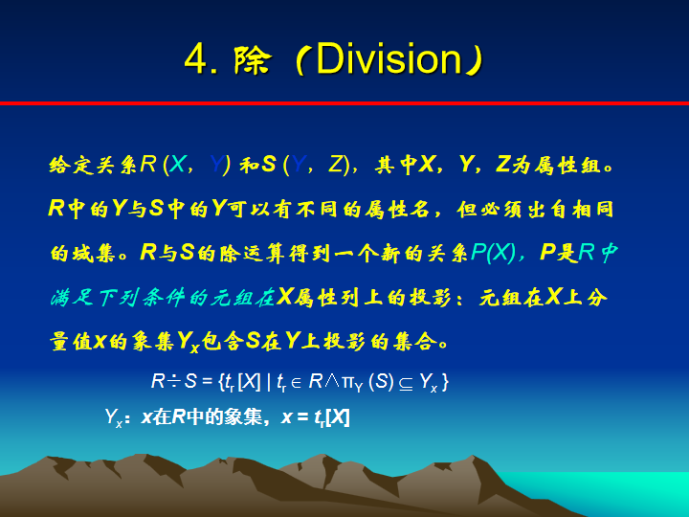

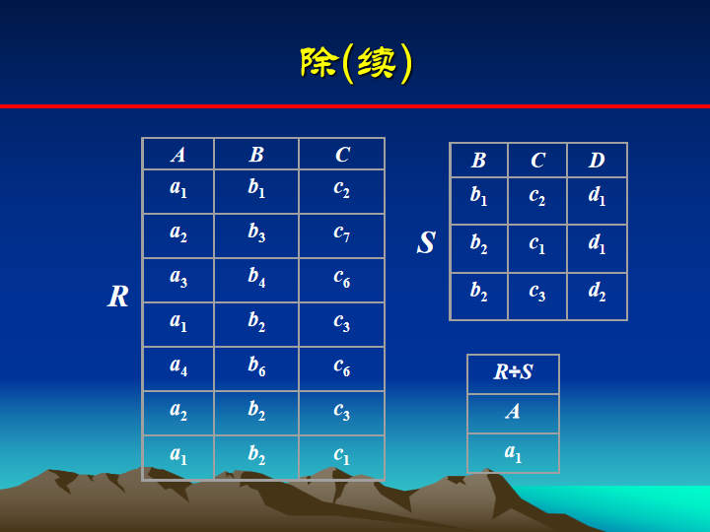

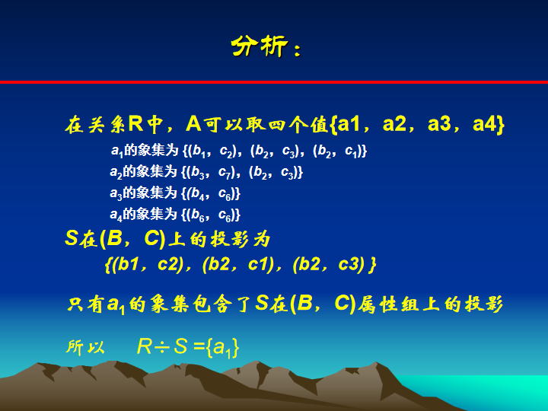

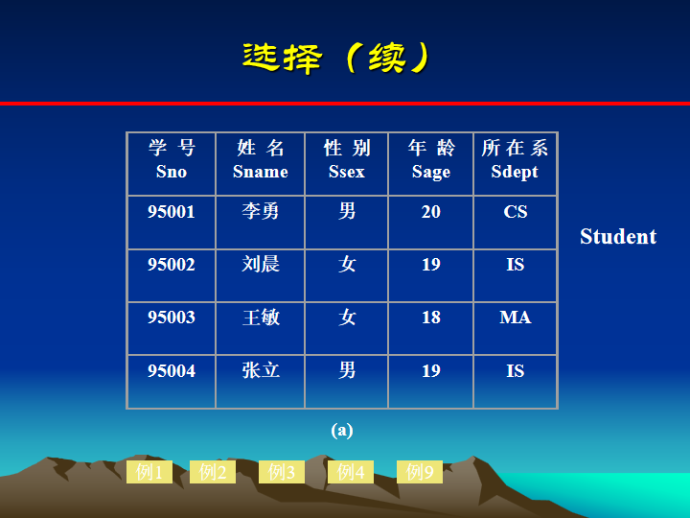

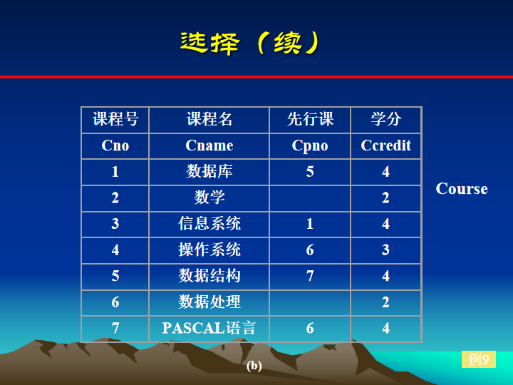

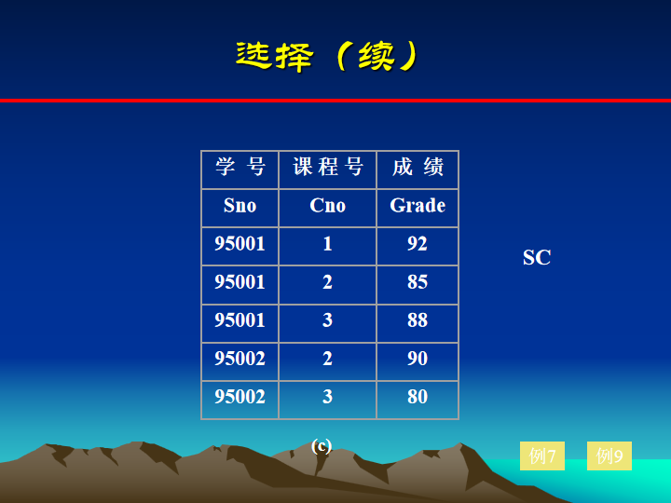

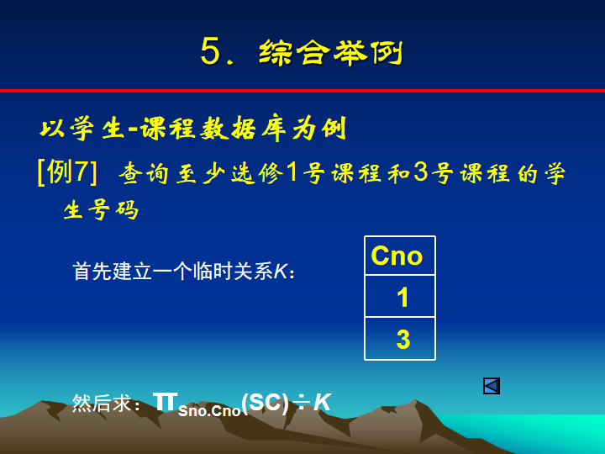

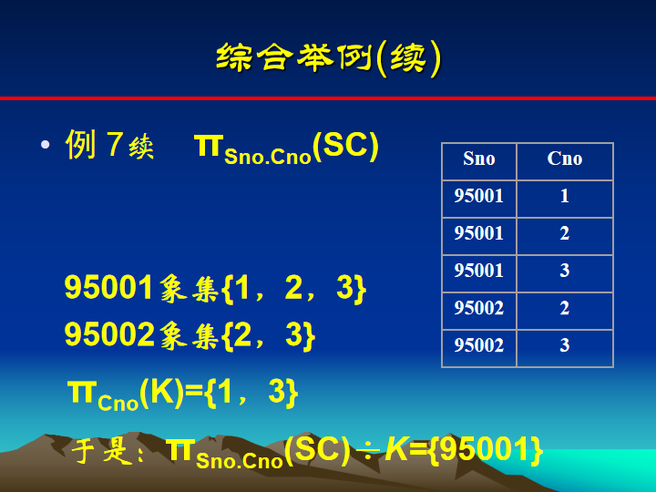

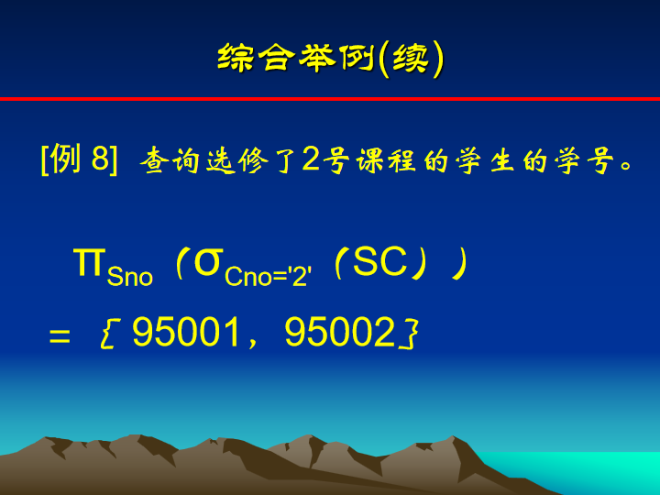

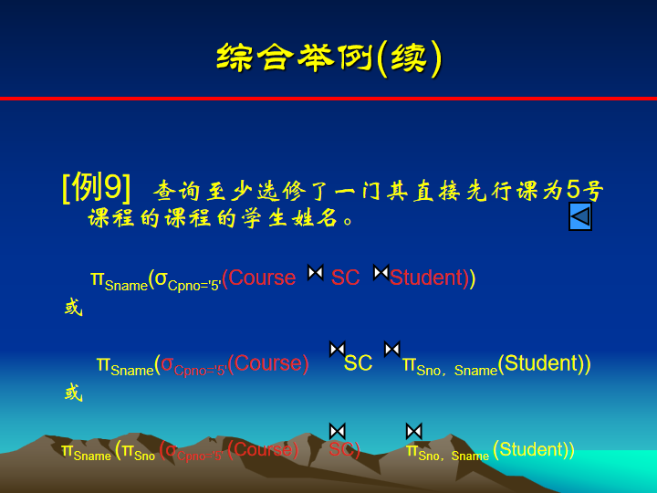

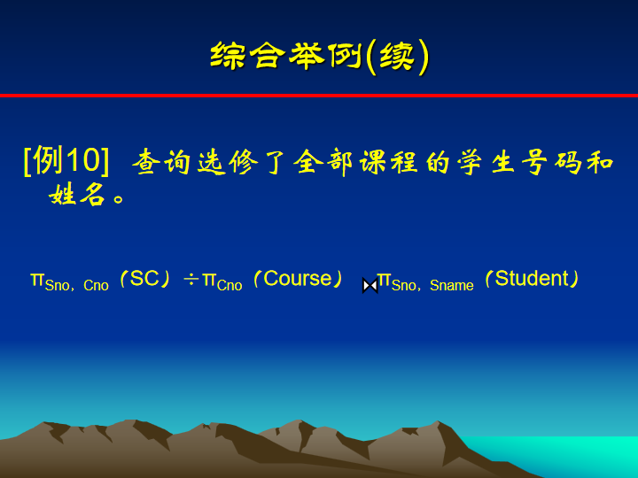

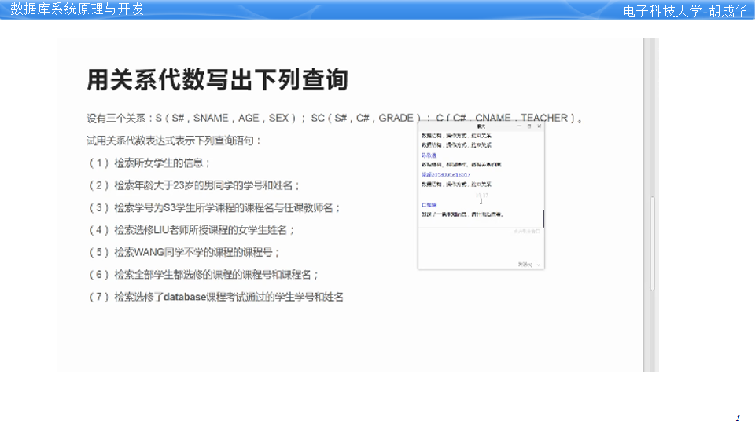

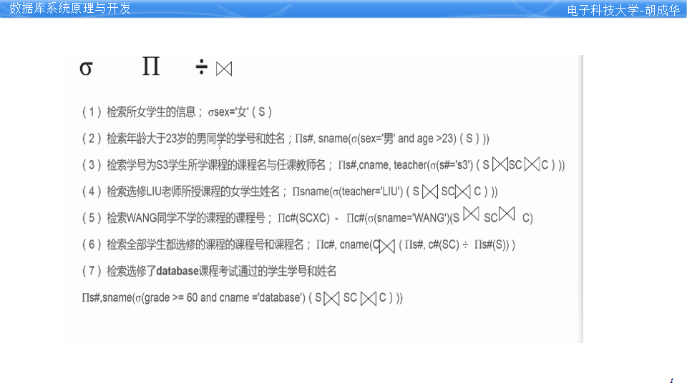

* 关系模型完整性是指在关系数据模型中对关系实施的完整性约束。
* 完整性约束作用:

·消除关系表的元组重复存储

·保持关联表的数据一致性

·实现业务数据规则

* 关系模型完整性约束分类:

·实体完整性约束

实体完整性是指在关系表中实施的主键取值约束，以保证关系表中的每个元组可以被唯 一标识。

实体完整性约束规则:

①每个关系表中的主键属性列都不允许为空值(NULL)，否则就不可能标识实体。

②现实世界中的实体是靠主键来标识，主键取值应该唯一，并区分关系表中的每个元组。

·参照完整性约束

参照完整性是指关系表之间需要遵守的数据约束，以保证关系之间关联列的数据一致性。

参照完整性约束规则:若关系R中的外键F与关系S中的主键K相关联，则R中外键F 值必须与S中主键K值一致。

外键(Foreign key)——在关联的两个关系中，它们具有一个或多个相同属性。若关联列 在第一个关系中作为主键，则在第二个关系中作为外键。

·用户自定义完整性约束

用户自定义完整性是指用户根据具体业务对数据处理规则要求所定义的数据约束。

用户可以定义如下类型的完整性约束:

·定义列的数据类型与取值范围

·定义列的缺省值

·定义列是否允许取空值

·定义列取值唯一性

·定义列之间的数据依赖性

* 从关系的数学定义来看，关系是各个域的笛卡尔集合。(×)

应该是子集

1. 关系模型由三个部分组成：数据结构，操作集合和完整性约束。数据结构描述了数据的类型、内容、性质以及数据间的联系等。操作集合描述了在相应的数据结构上的操作类型和操作方式。完整性约束描述了数据结构内数据间的语法、词义联系、他们之间的制约和依存关系，以及数据动态变化的规则，以保证数据的正确、有效和相容。

2. 在关系模型中，对关系有几种基本的数据操作方式，包括选择，投影，连接，除法等。这些操作可以用来查询、更新和控制关系数据。

3. 关系数据查询中的选择运算是从关系中选择满足特定条件的元组。投影运算是从关系中选择特定属性列。连接运算是根据两个关系中共同属性的值相等来组合两个关系中的元组。

4. θ连接是指在两个关系上执行一个比较运算符θ的连接操作。自然连接是一种特殊的等值连接，它在连接后自动删除重复的列。

5. 左外连接返回左表中所有记录和右表中匹配记录；如果右表中没有匹配记录，则结果为NULL。右外连接返回右表中所有记录和左表中匹配记录；如果左表中没有匹配记录，则结果为NULL。全外连接返回左表和右表中所有记录；如果其中一个表没有匹配记录，则结果为NULL。

## 数据库操作SQL语言

* SQL语言特点：

数据定义、数据操纵、数据控制一体化

使用方式灵活，既可命令行联机操作，也可嵌入编程操作

非过程化，数据存取路径与具体操作处理由DBMS系统自动完成

语言简洁，易学易用

* SQL语言是一种标准的数据库操作语言，可以支持所有数据库访问操作（错）

主流的关系型数据库管理系统均支持SQL标准语言实现数据库操作

* 下面哪种数据类型不是PostgreSQL支持的数据类型?

A.json B.line C. macaddr D. String

PostgreSQL支持`json`，`line`和`macaddr`数据类型。但是，它不支持名为`String`的数据 类型。在PostgreSQL中，可以使用`text`或`varchar`数据类型来存储字符串。

* 将选课管理数据库CourseDB名称修改为CourseManageDB

ALTER DATABASE CourseDB RENAME TO CourseManageDB;

* 数据定义语句（DDL）

其它的列完整性约束应用

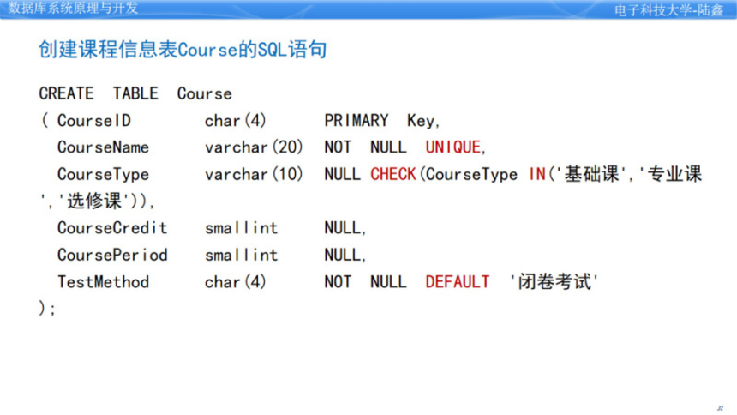

表约束定义复合主键

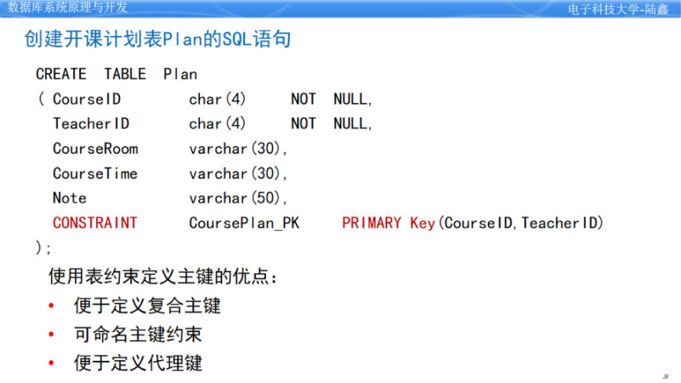

表约束定义代理键

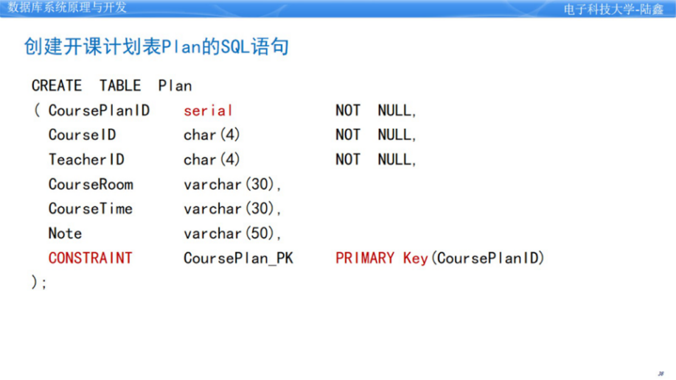

表约束定义外键

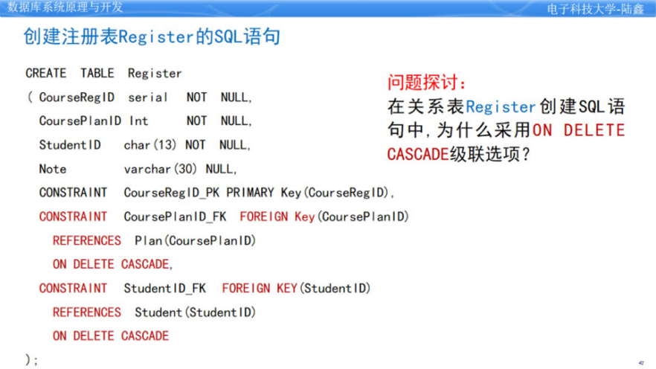

修改表结构SQL语句

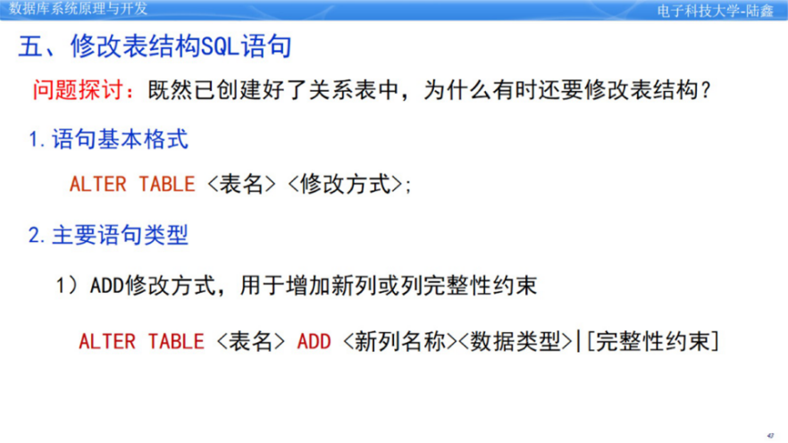

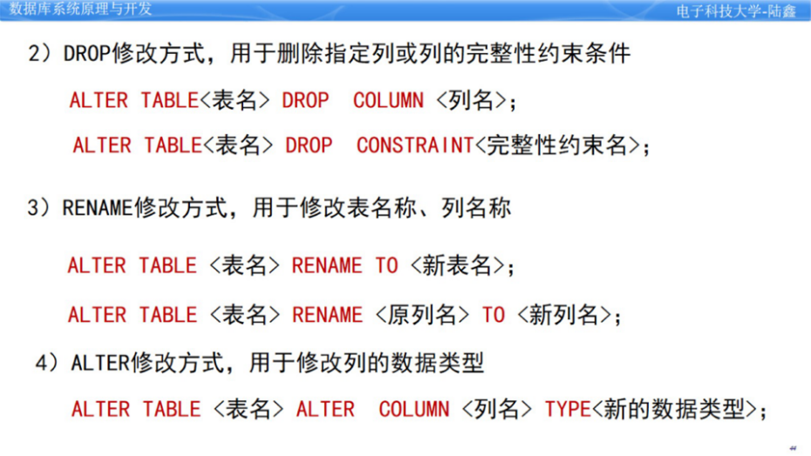

* 索引作用:支持对数据库表中数据快速查找，其原理类似图书目录，可以快速定位章节内容。

索引优点:

·可快速连接关联表

·减少分组和排序时间

·提高关系表数据检索速度

索引局限:

·索引会占用额外存储空间

·创建和维护索引都需要较大时间开销

·数据操纵因维护索引带来系统性能开销

* 创建索引:

例在学生信息表Student中，为出生日期Birthday列创建索引，以便支持按出生日期快 速查询学生信息。

CREATE INDEX Birthday_Idx ON STUDENT (Birthday) ;

修改索引:

例在学生信息表Student中，将原索引Birthday_ldx更名为Bday_ldx，其索引修改SQL 语句如下

ALTER INDEX Birthday_Idx RENAME T0 Bday_ldx ;

* 数据操纵语句（DML）

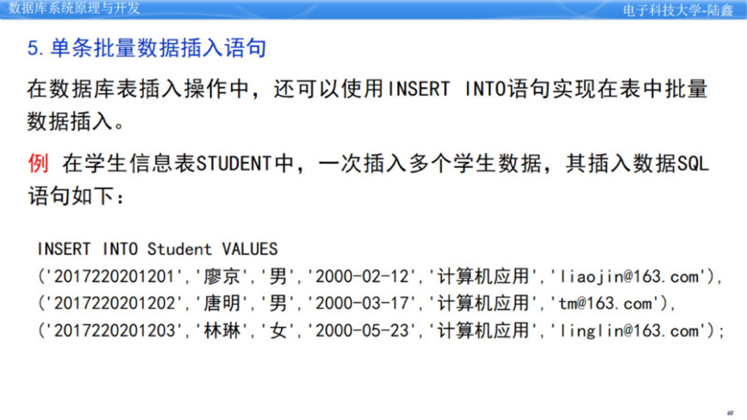

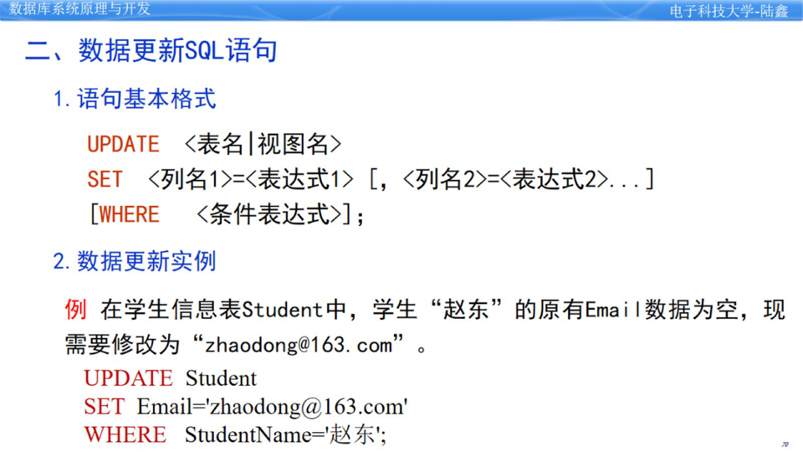

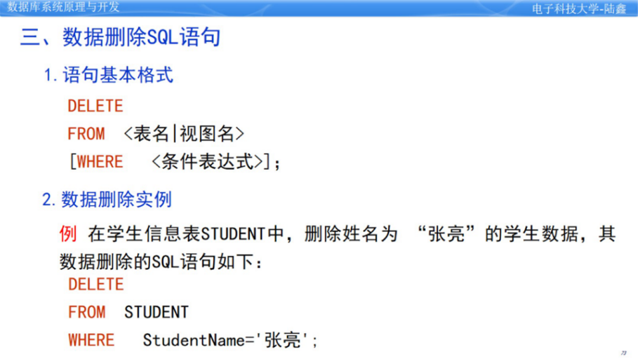

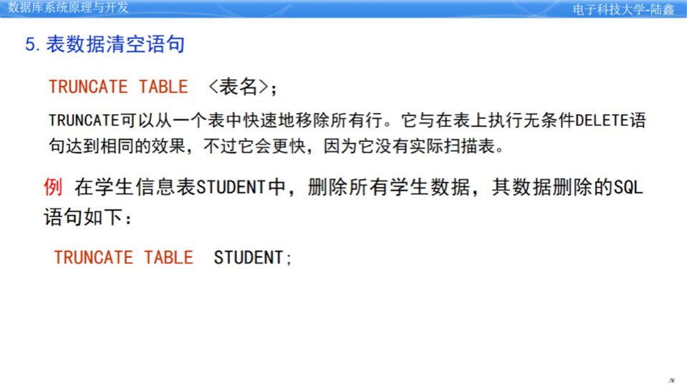

* 数据查询语句（DQL）

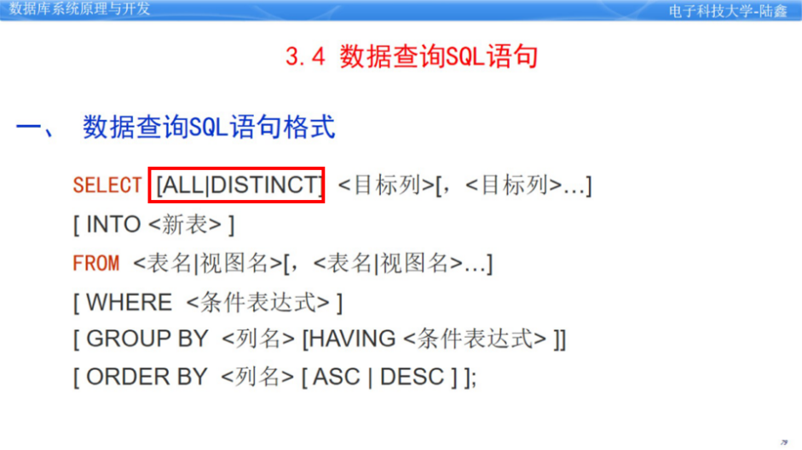

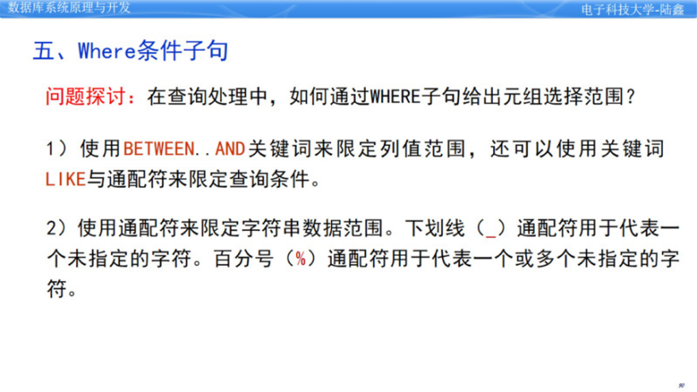

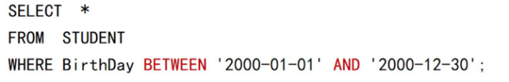

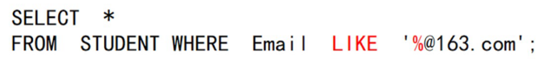

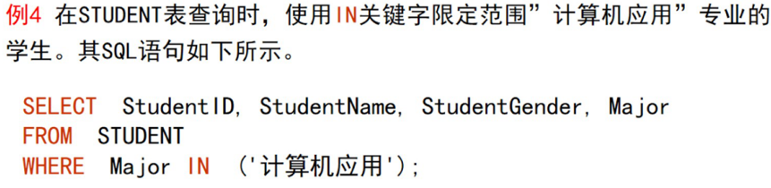

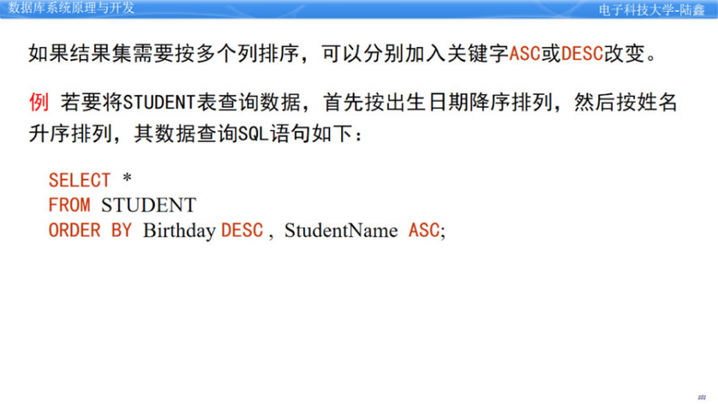

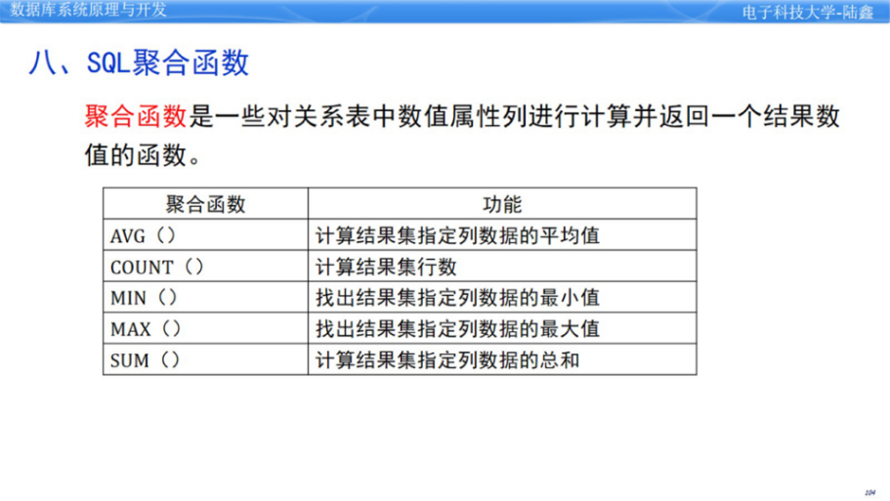

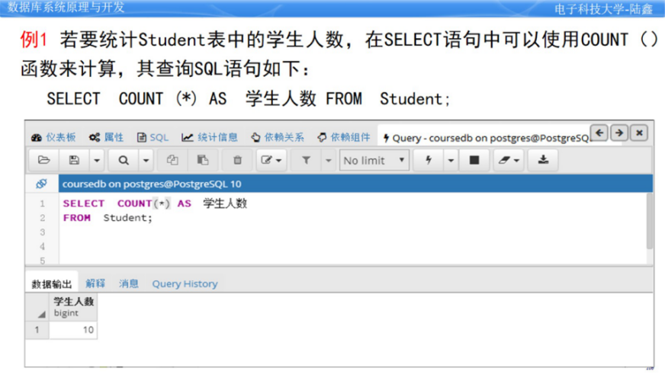

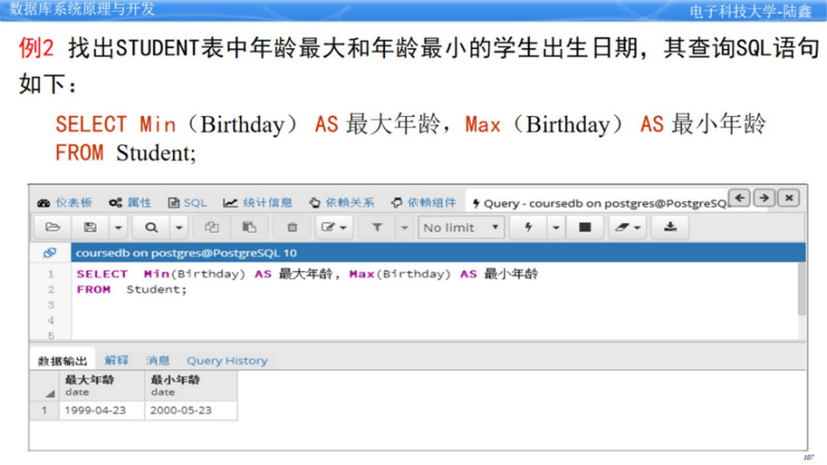

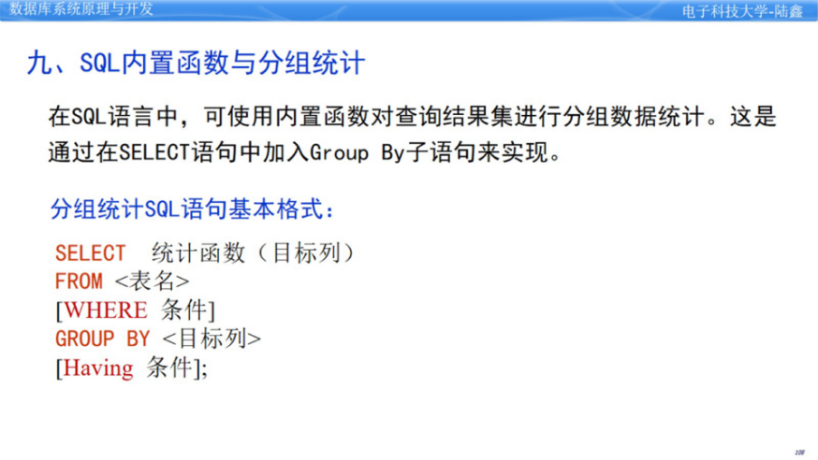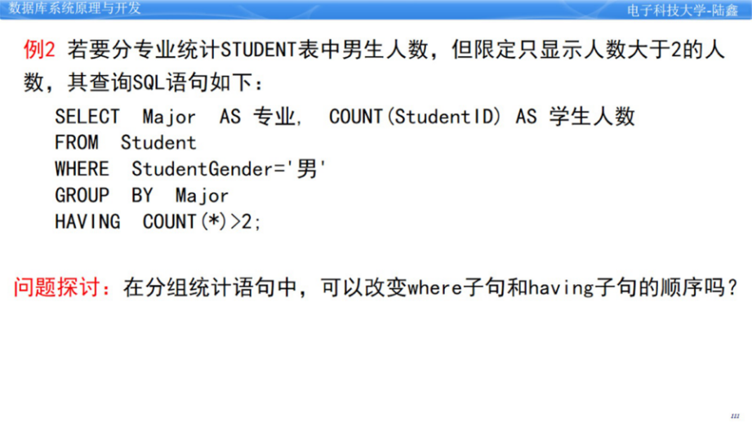

子查询：

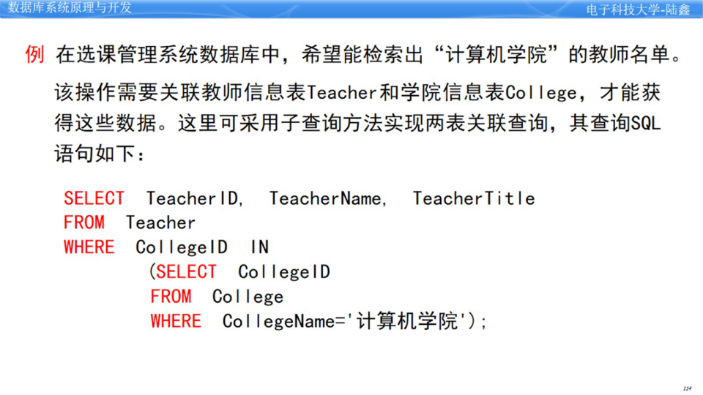

多表关联查询：

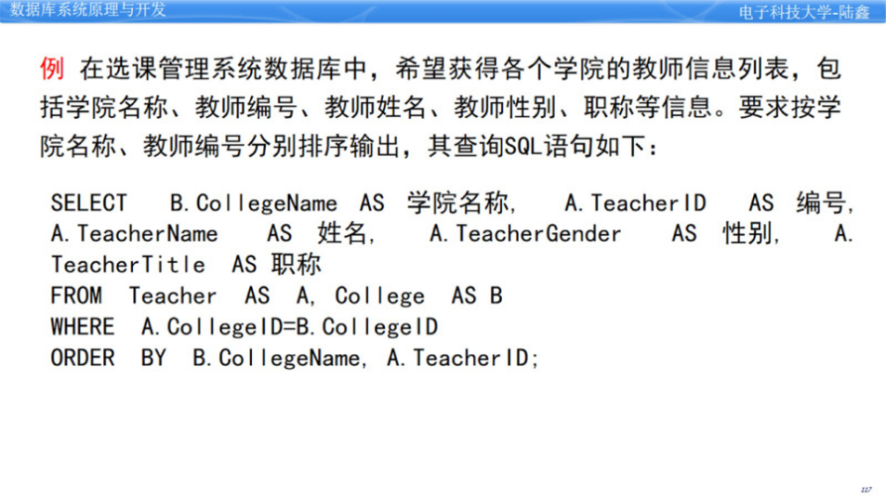

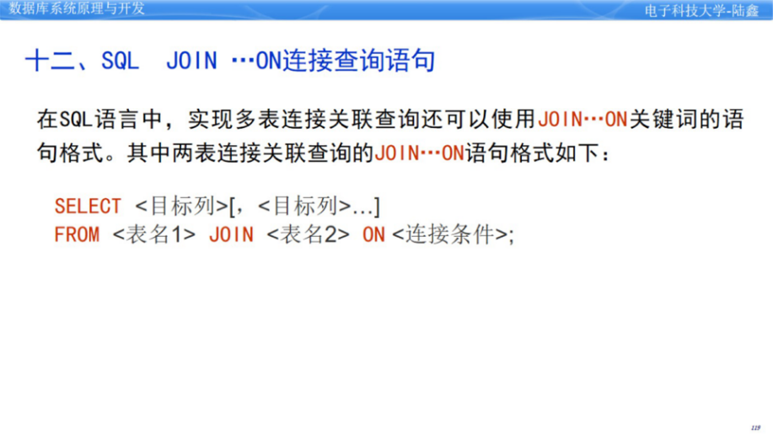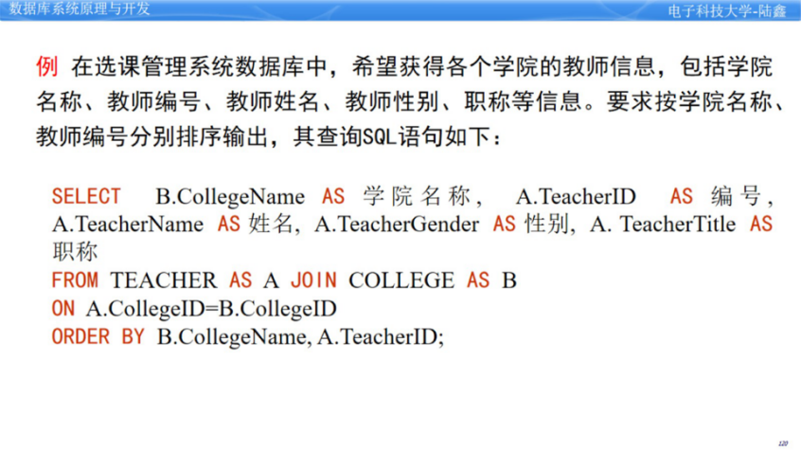

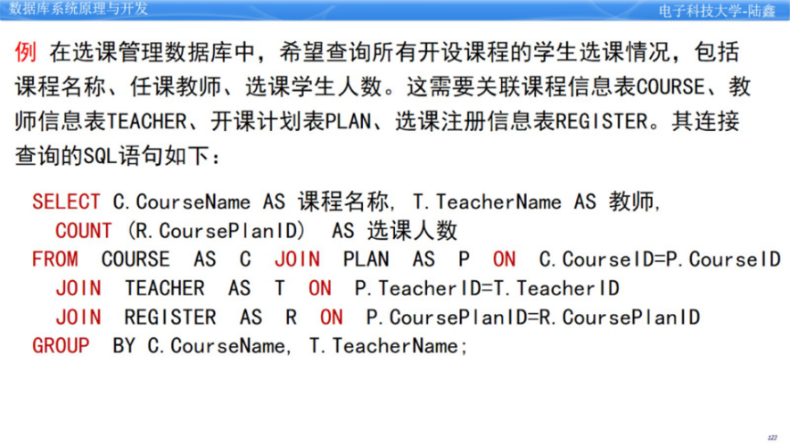

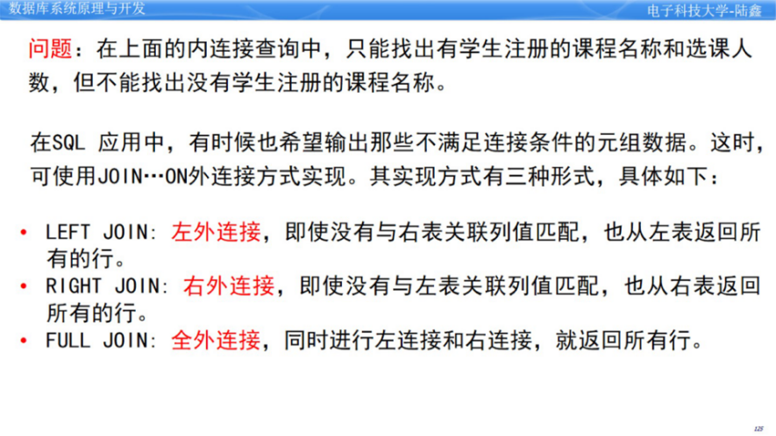

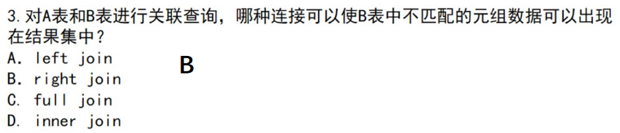

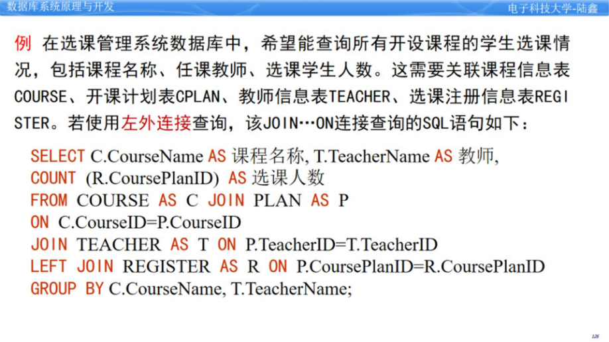

* 数据控制语句（DCL）

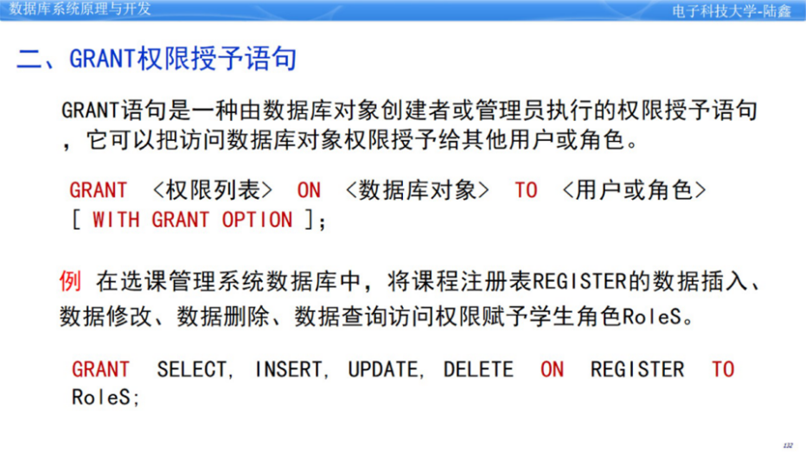

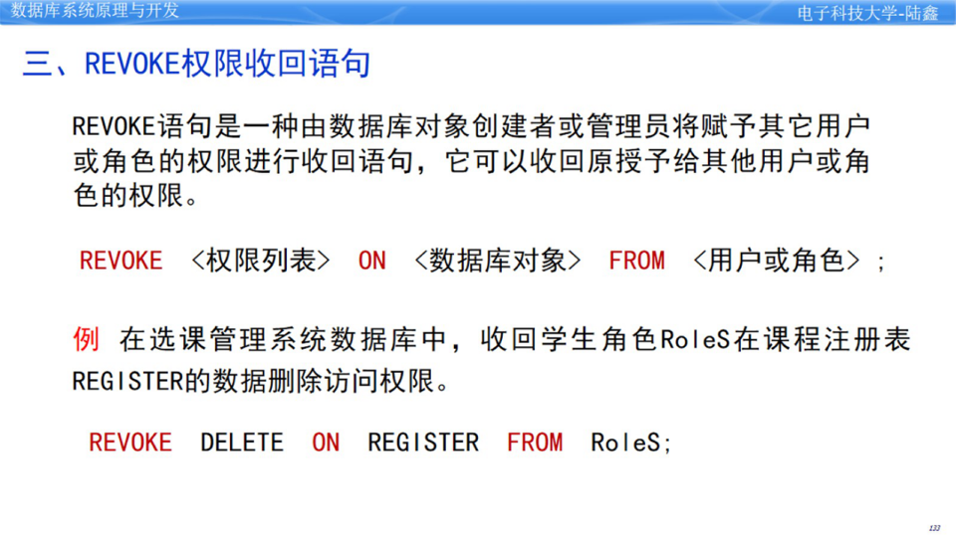

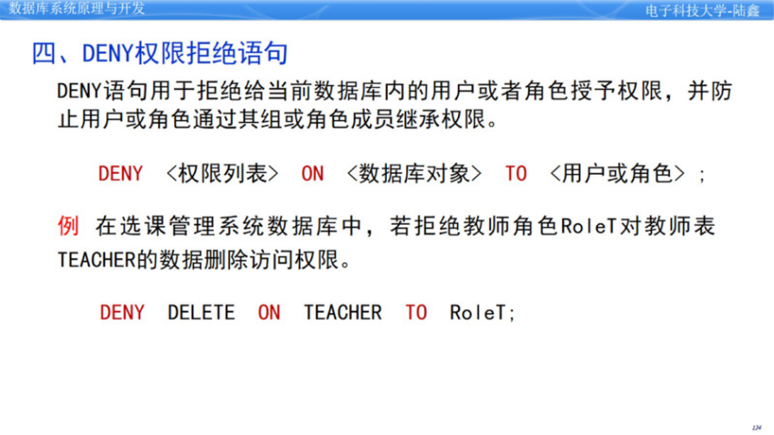

* 视图创建
* 视图是一个虚拟的表，它是从一个或几个基本表（或视图）导出的表。它包含行和列，就像一个真实的表一样。视图本身并不包含任何数据，它只包含映射到基表的一个查询语句。当基表数据发生变化时，视图数据也随之变化。我们可以向视图添加 SQL 函数、WHERE 以及 JOIN 语句，也可以提交数据，就像这些来自于某个单一的表一样。数据库的设计和结构不会受到视图中的函数、where 或 join 语句的影响。

视图的优点：

1.使用视图简化复杂SQL查询操作

2.使用视图提高数据访问安全性

3．提供一定程度的数据逻辑独立性

通过视图，可提供一定程度的数据逻辑独立性。当数据表结构发生改变，只要视图结构不变，应用程序可以不作修改。

4.集中展示用户所感兴趣的特定数据

通过视图，可以将部分用户不关心的数据进行过滤，仅仅提供他们所感兴趣的数据。

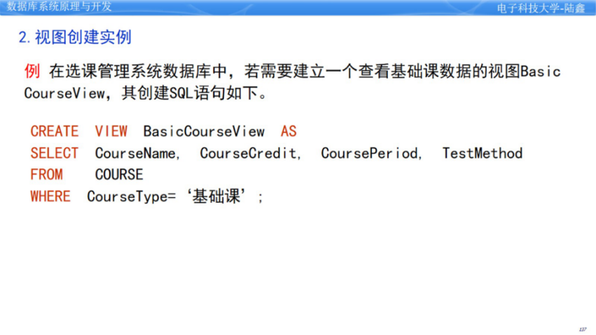

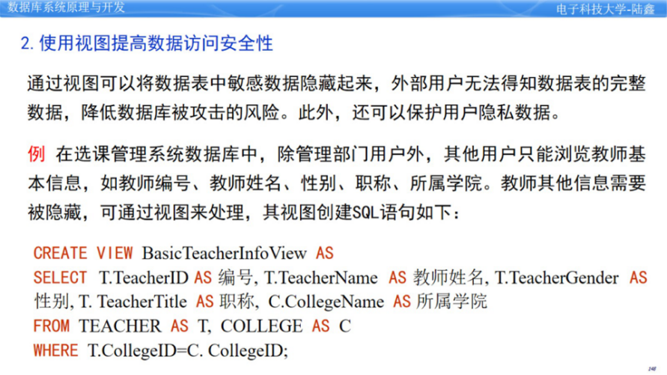

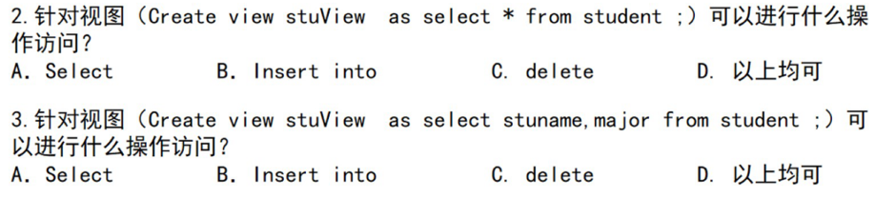

2. 针对视图 `Create view stuView as select * from student;` 可以进行 `D.以上均可` 操作访问。这个视图定义了一个查询语句，它从 `student` 表中选择所有列和所有行。因此，可以对这个视图执行 `SELECT`、`INSERT INTO` 和 `DELETE` 操作。

3. 针对视图 `Create view stuView as select stuname, major from student;` 可以进行 `A. Select` 操作访问。这个视图定义了一个查询语句，它从 `student` 表中选择 `stuname` 和 `major` 列。由于这个视图只包含部分列，因此不能对其执行 `INSERT INTO` 和 `DELETE` 操作。

* NUMERIC数据类型是一种精确数字数据类型，其精度在算术运算后保留到最小有效位，numeric是标准sql的数据类型，格式是numeric(m，n）。numeric(a，b)函数有两个参数，前面一个为总的位数，后面一个参数是小数点后的位数，例如numeric（5，2）是总位数为5，小数点后为2位的数，也就是说这个字段的整数位最大是3位。
* 在数据库中，使用更多索引可以加快数据库处理速度。（x）

索引可以加快查询速度，但不能加快处理速度

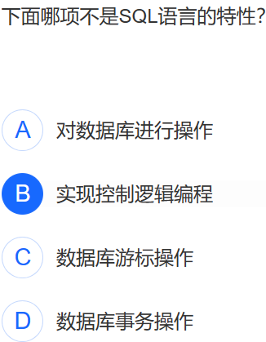

`实现控制逻辑编程` 不是 SQL 语言的特性。SQL 语言是一种用于管理关系数据库的语言，它可以用来对数据库进行操作、数据库游标操作和数据库事务操作。但它不是一种通用的编程语言，不能用来实现控制逻辑编程。

## 数据库设计与实现

* 概念数据模型（Concept Data Model，CDM）是一种面向用户的系统数据模型，它用来描述现实世界的系统概念化数据结构。使数据库设计人员在系统设计的初始阶段，摆脱计算机系统及DBMS的具体技术问题，集中精力分析业务数据以及数据之间的联系等，描述系统的数据对象及其组成关系。
* 逻辑数据模型 (Logic Data Model，LDM)是在概念数据模型基础上，从系统设计角度描述系统的数据对象组成及其关联结构，并考虑这些数据对象符合数据库对象的逻辑表示。
* 物理数据模型（Physical Data Model，PDM）是在逻辑数据模型基础上，针对具体DBMS所设计的数据模型。它用于描述系统数据模型在具体DBMS中的数据对象组织、存储方式、索引方式、访问路径等实现信息。
* E-R模型的基本元素

在E-R模型中，基本元素包括实体、属性、标识符和联系。

1．实体

实体(Entity)是指问题域中存在的人、事、物、地点等客观事物在逻辑层面的数据抽象。它用于描述事物的数据对象，如客户、交易、产品、订单等。

2.属性是指描述实体特征的数据项。每个实体都具有1个或多个属性。

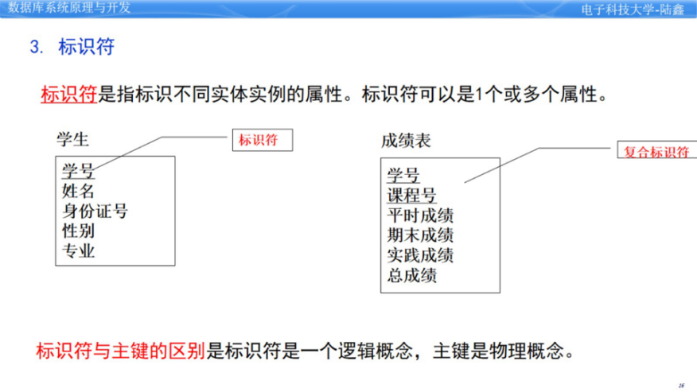

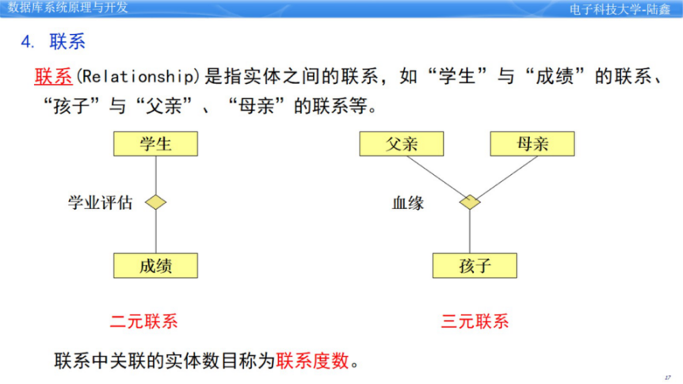

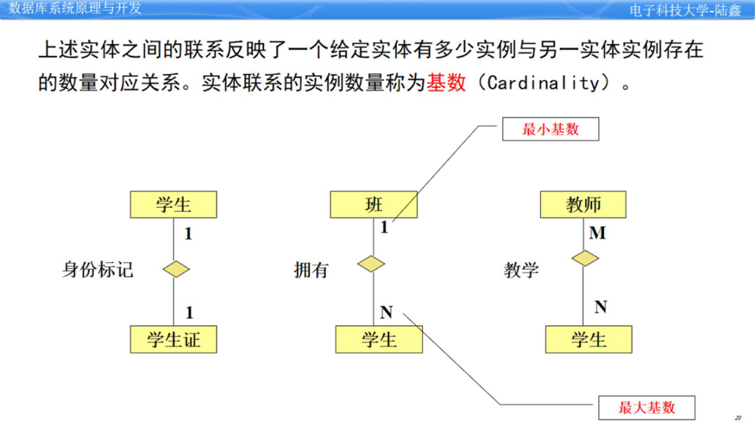

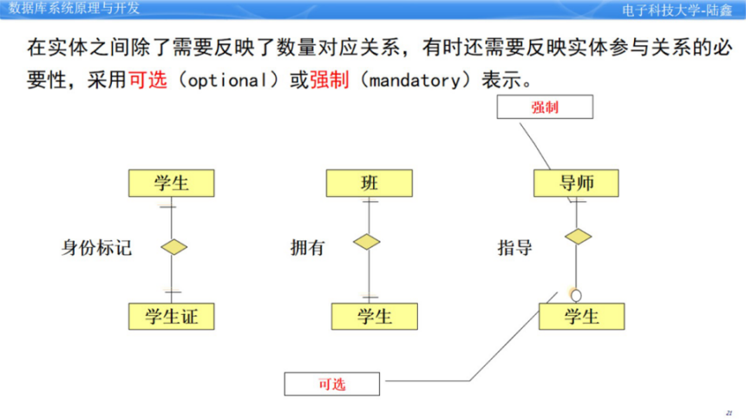

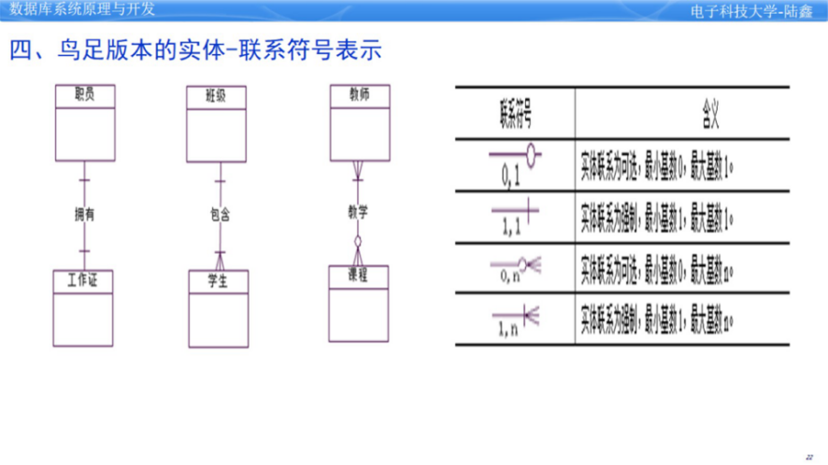

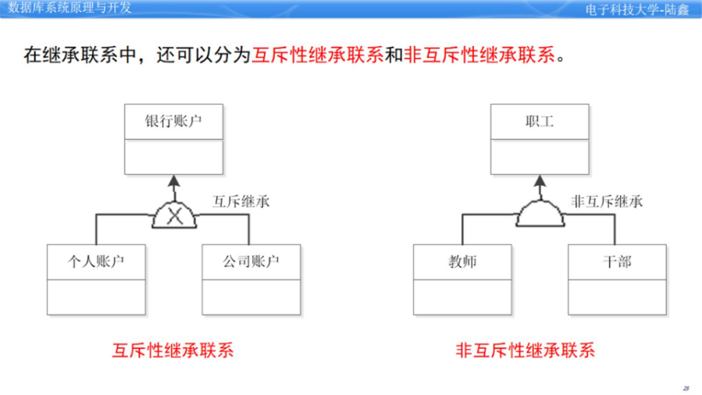

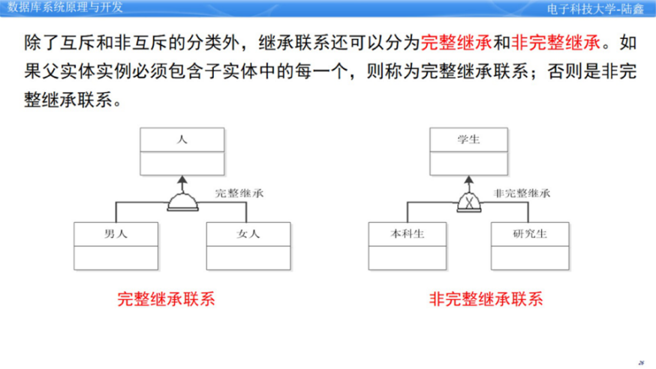

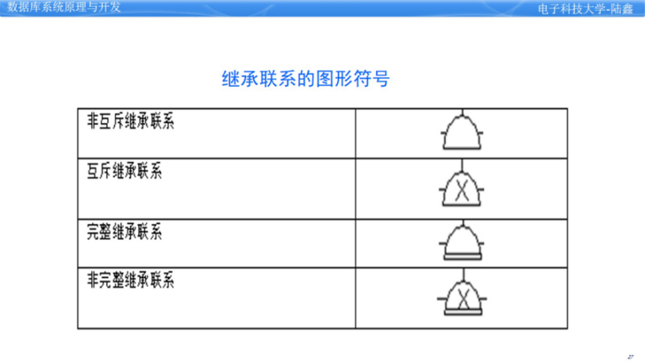

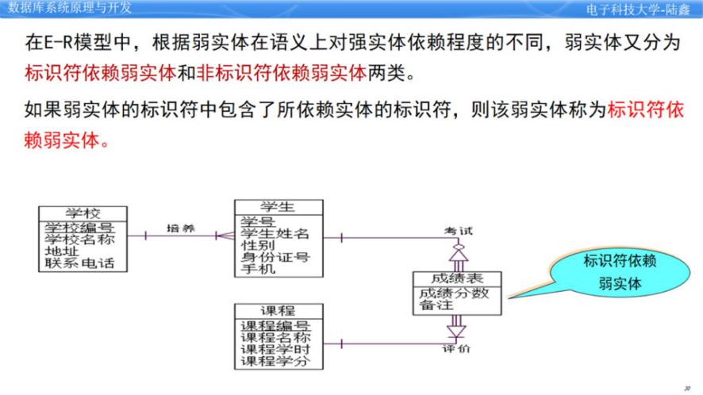

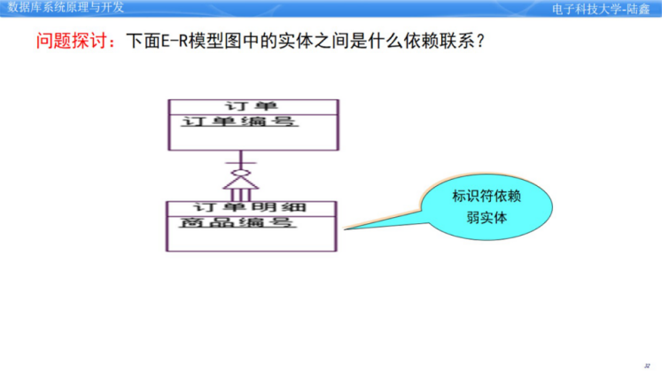

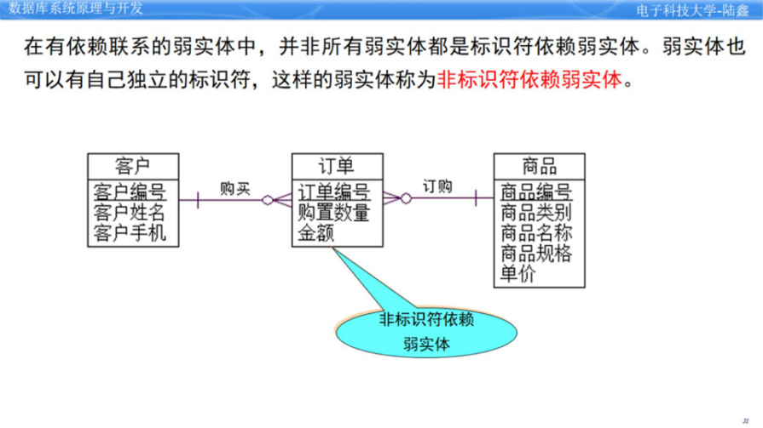

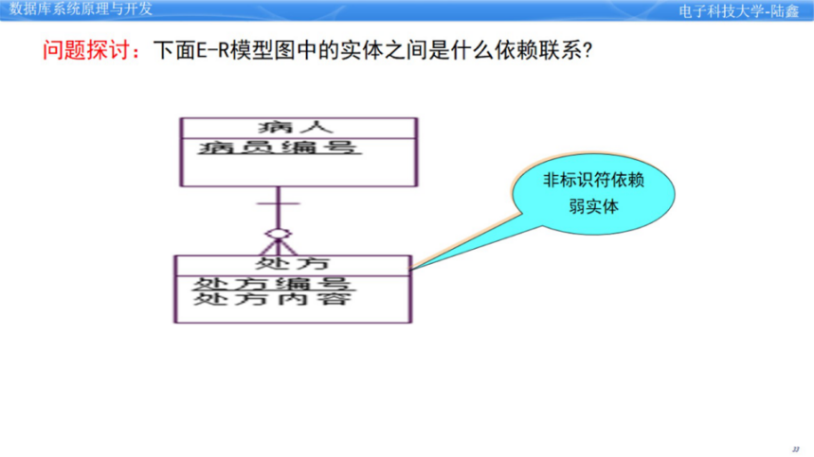

* 当使用关系数据库时，物理数据模型（PDM）即为关系模型。CDM/LDM到PDM的转换其实就是E-R模型图到关系模型的转换。

E-R模型图到关系模型转换原理:

将每一个实体转换成一个关系表，实体属性转换为关系表的列，实体标识符转换为关系表的主键或外键。

将实体之间的联系转化为关系表之间的参照完整性约束。

* 1:1实体联系

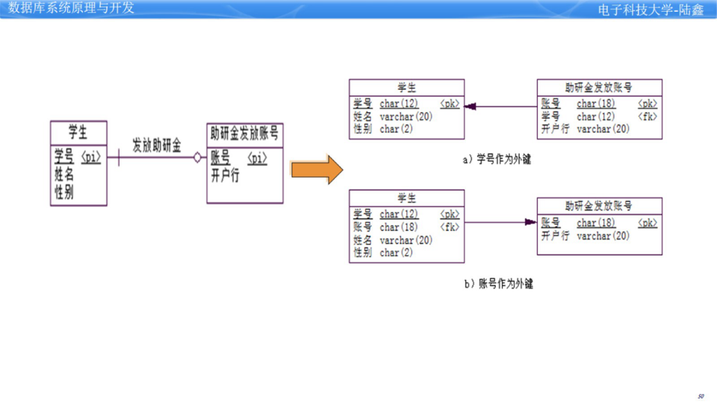

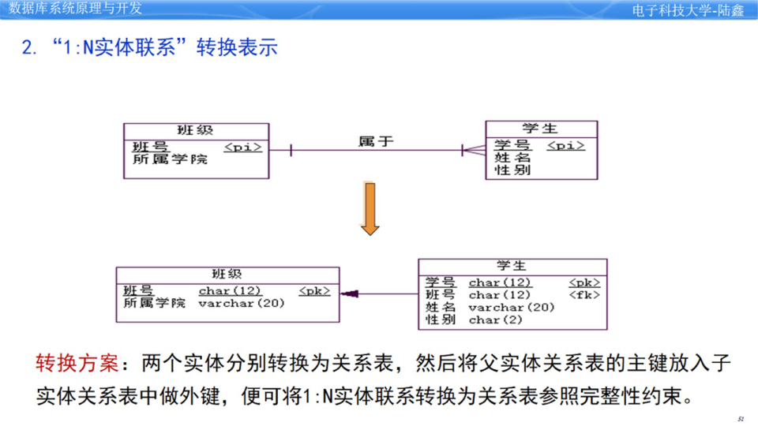

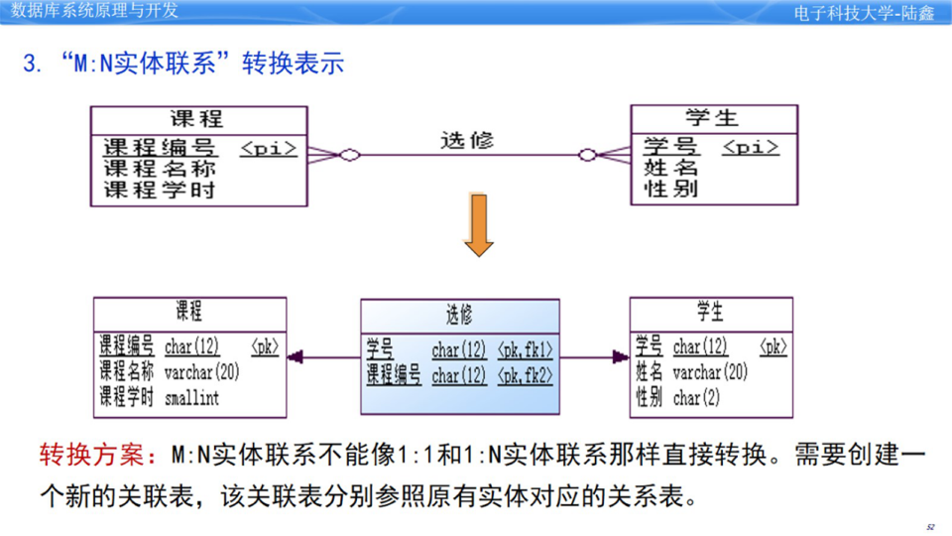

* 当带有实体继承联系的E-R模型图转换关系模型时，首先父实体和子实体都各自转换为表，其属性均转换为表的列。

在处理实体继承联系转换时，将父表中的主键放置到子表中，既做主键又做外键。

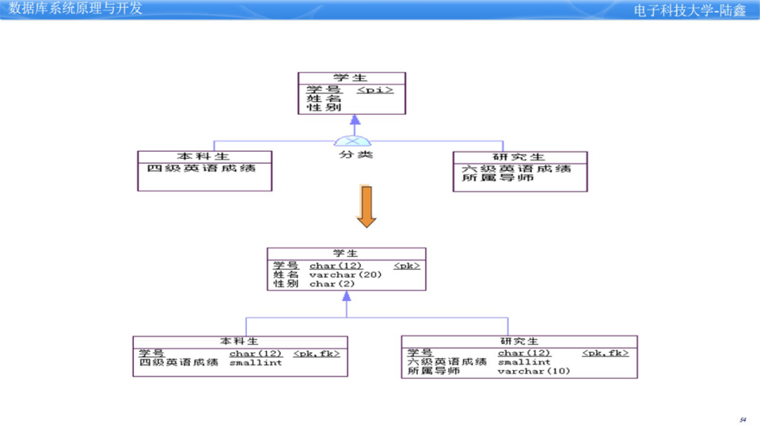

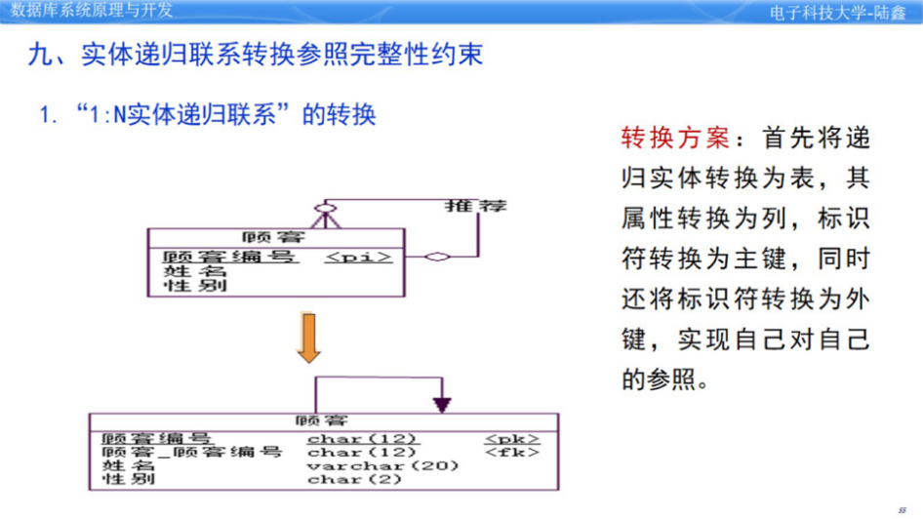

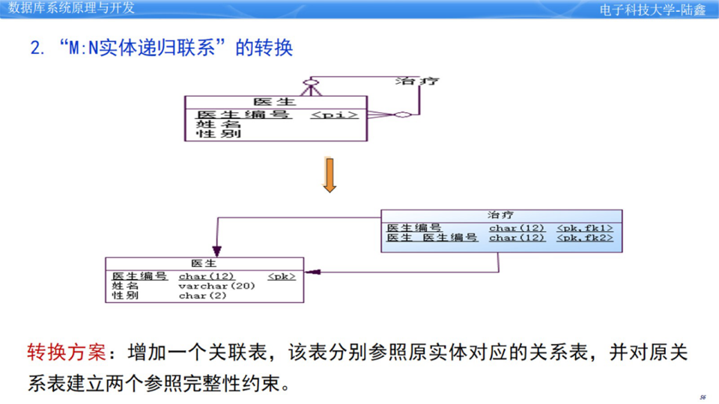

* 下面哪个数据库模型是面向用户的?

1. 概念数据模型B．逻辑数据模型C．物理数据模型D.均不是

CDM它用来描述现实世界的系统概念化数据结构。使数据库设计人员在系统设计的初始阶段，摆脱计算机系统及DBMS的具体技术问题，集中精力分析业务数据以及数据之间的联系等，描述系统的数据对象及其组成关系。

PDM面向编程人员。

* 函数依赖：

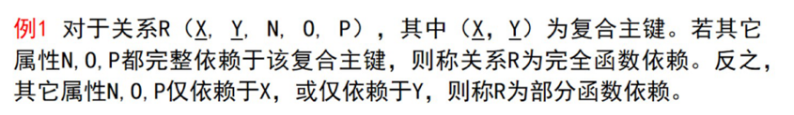



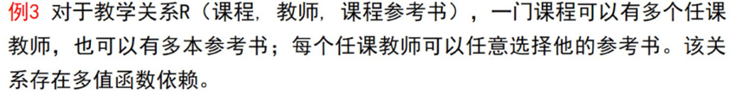

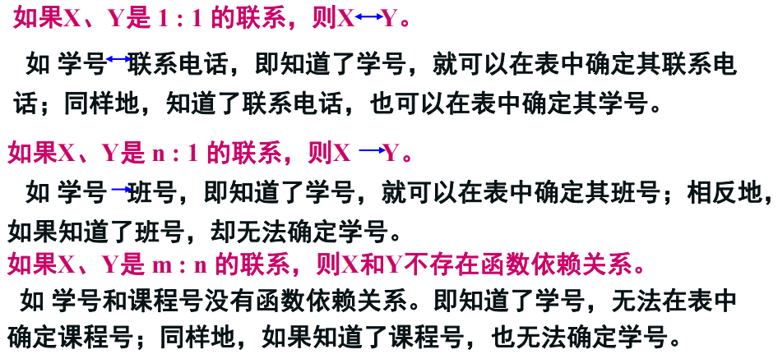

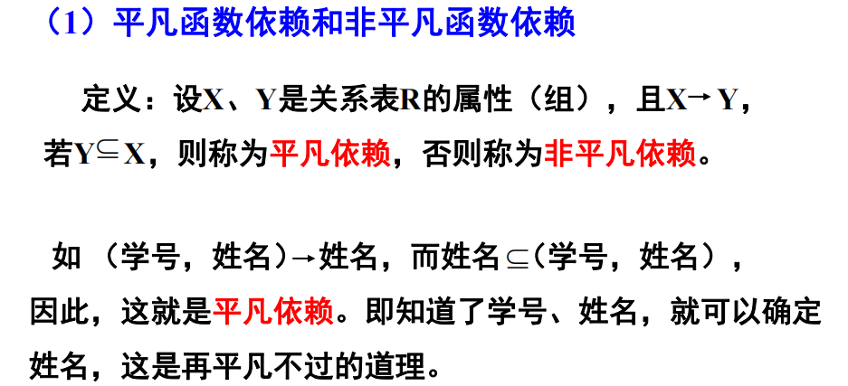

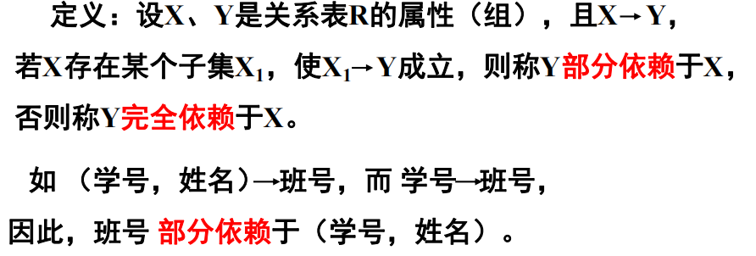

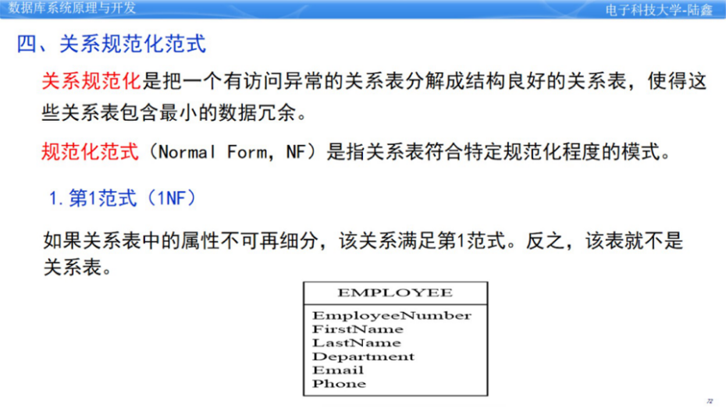

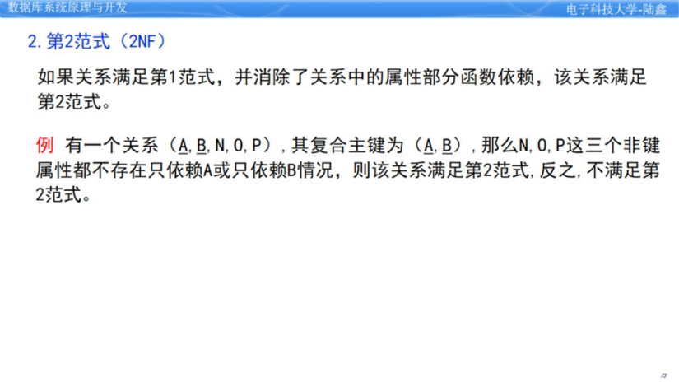

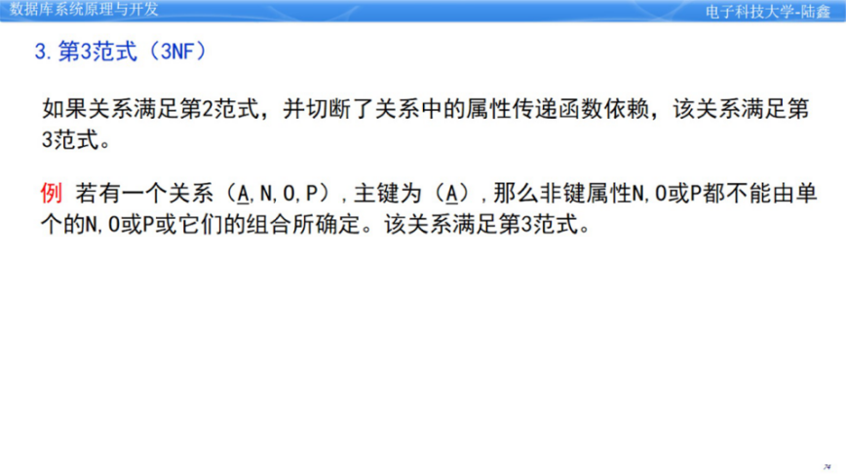

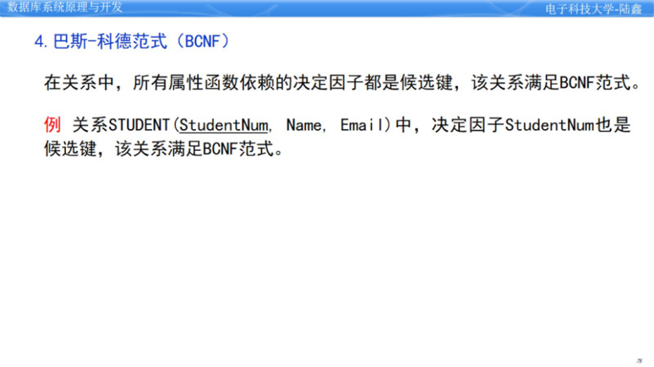

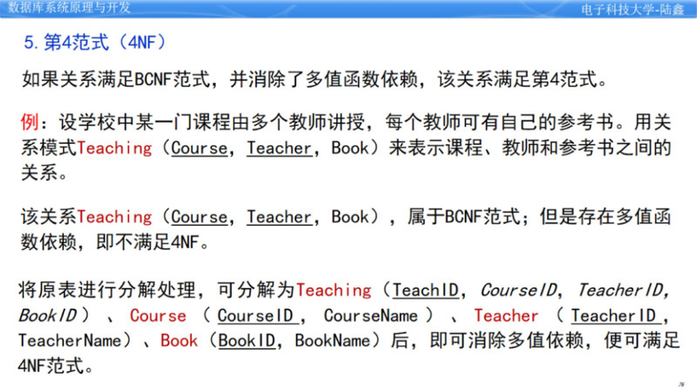

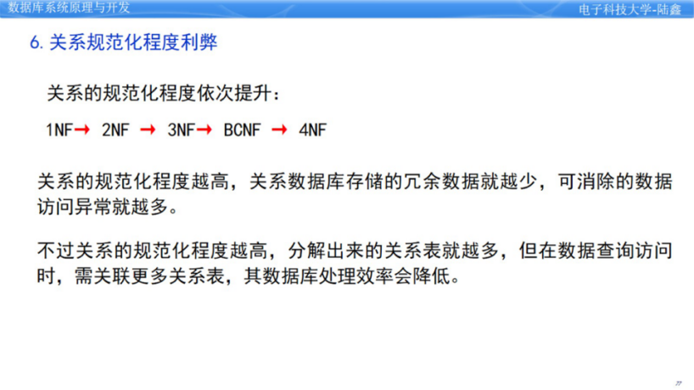

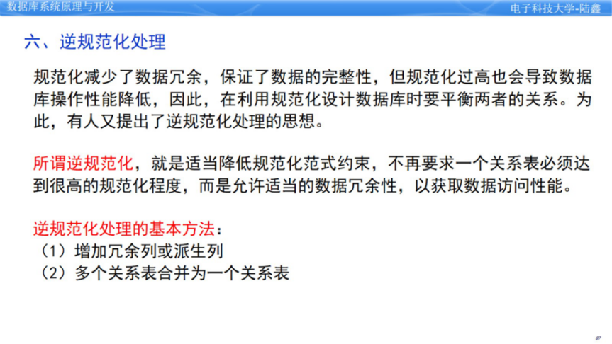

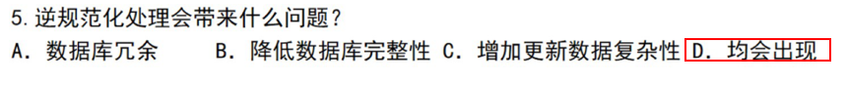

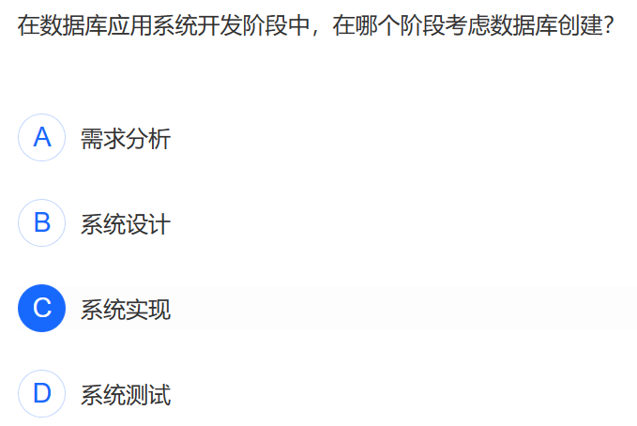

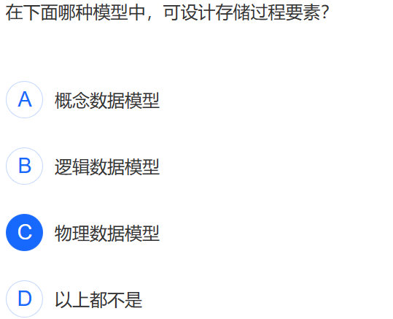

## 数据库管理

* 在数据库中，事务(Transaction）是指针对单个业务处理功能的一组数据库访问操作，要求它们要么都成功执行，要么都不执行。在数据库系统中，事务是DBMS执行的最小任务单元。同时，事务也是DBMS最小的故障恢复任务单元和并发控制任务单元。

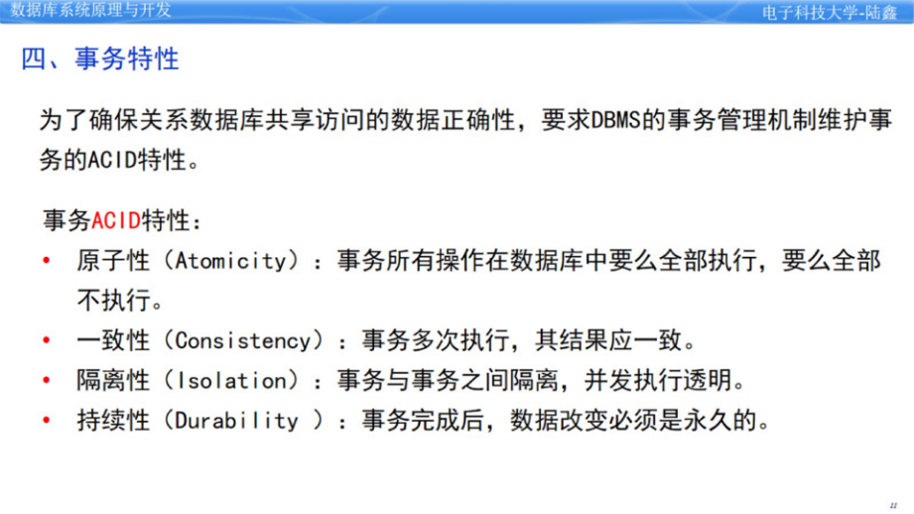

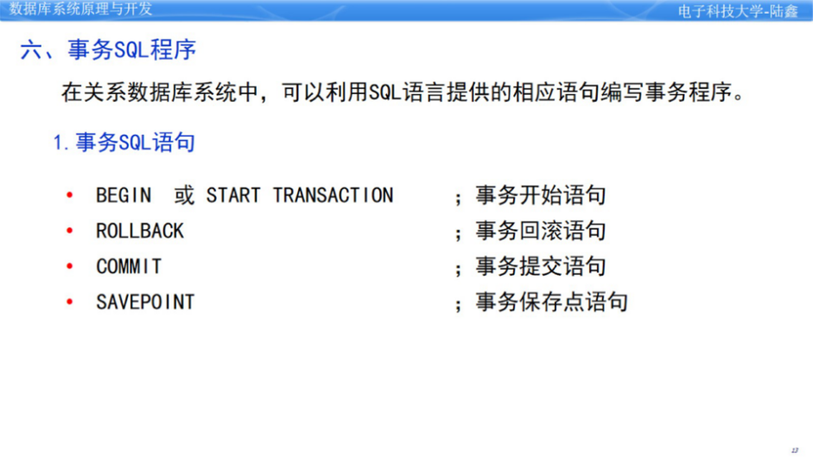

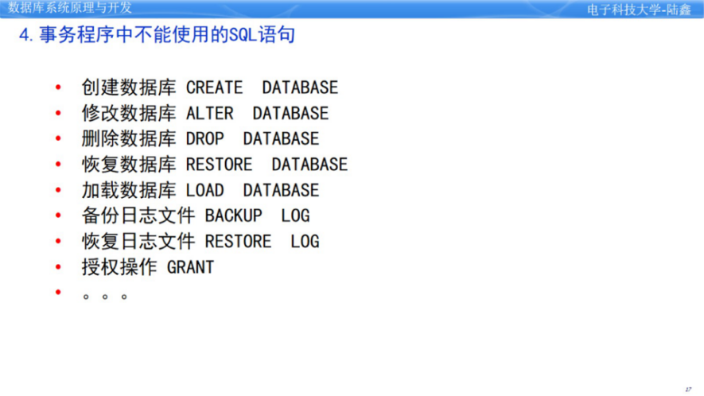

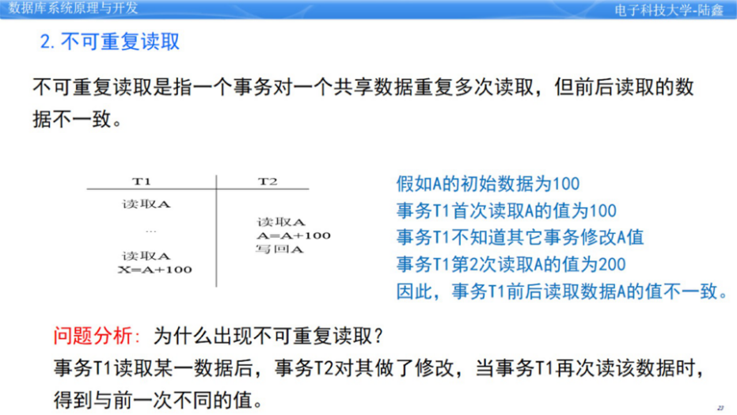

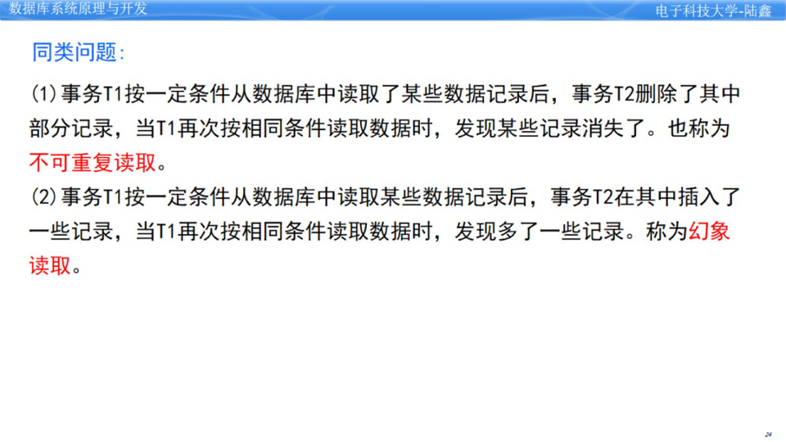

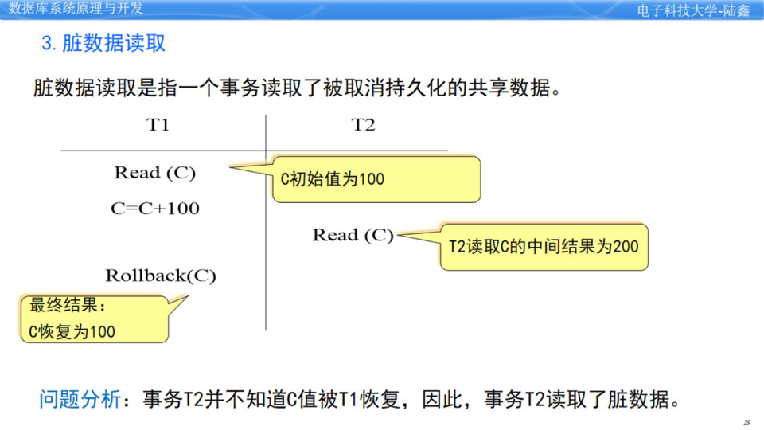

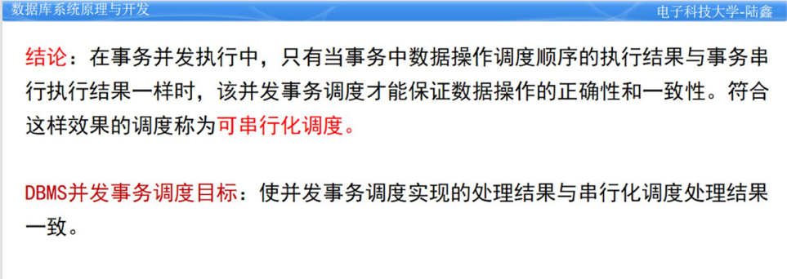

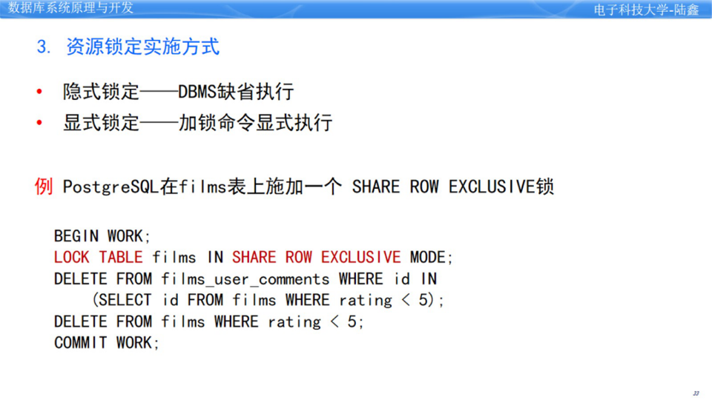

* 一级加锁协议:任何事务在修改共享数据对象之前，必须对该数据执行排它锁定指令，直到该事务处理完成，才进行解锁指令执行。

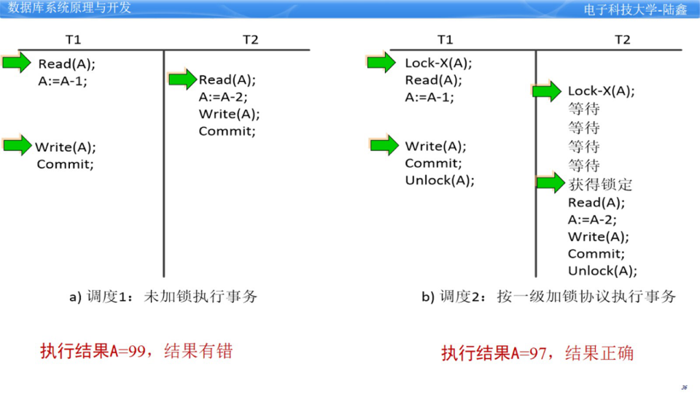

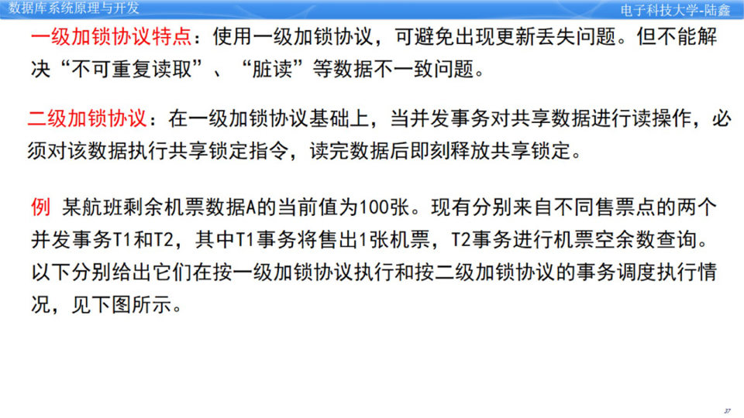

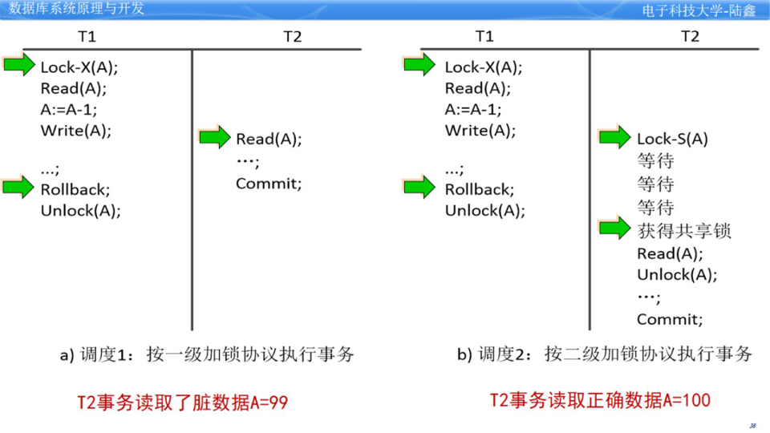

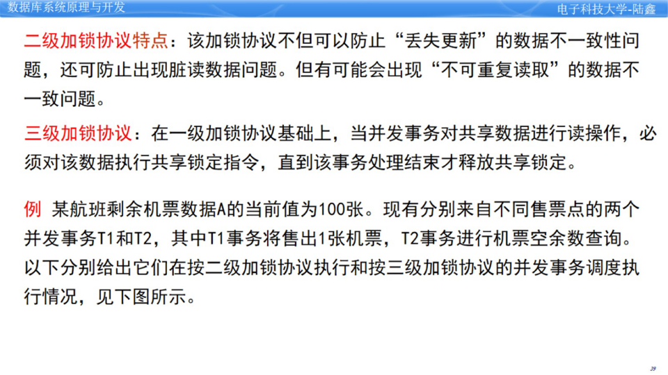

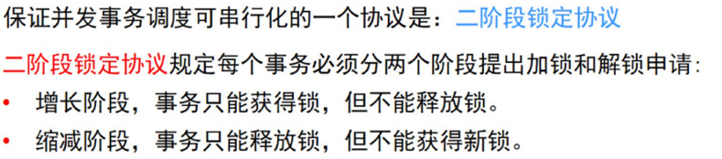

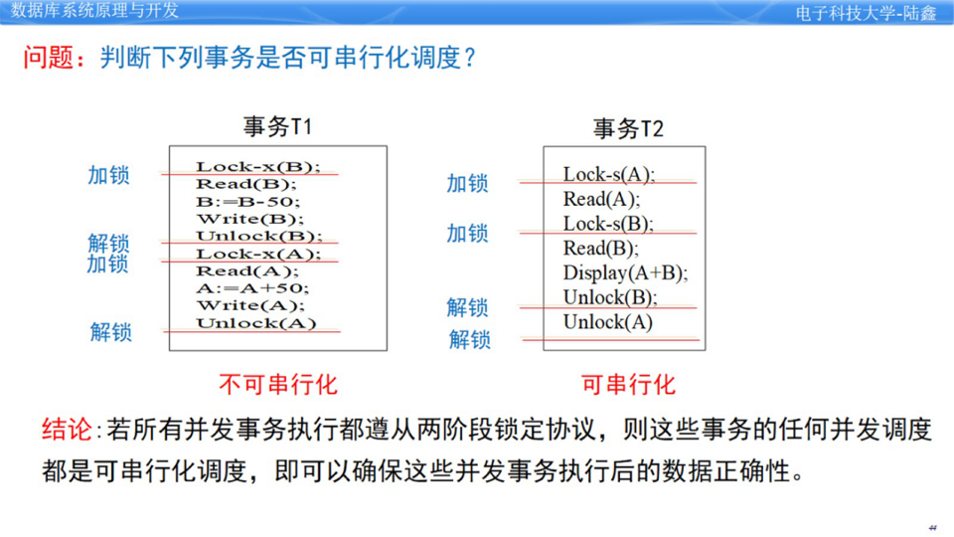

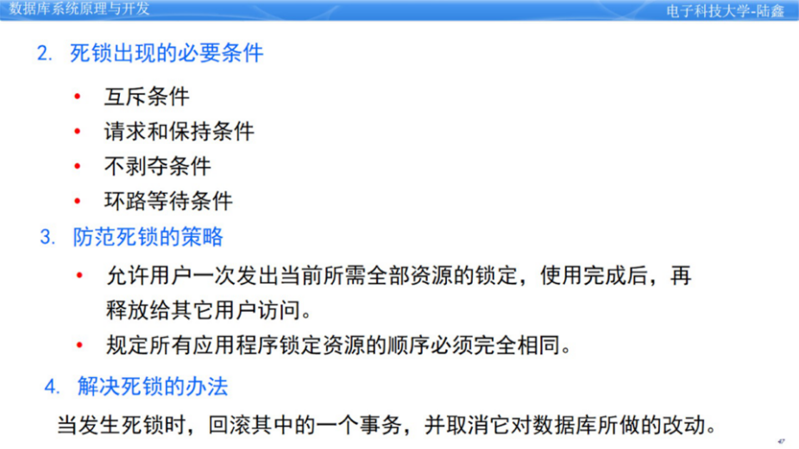

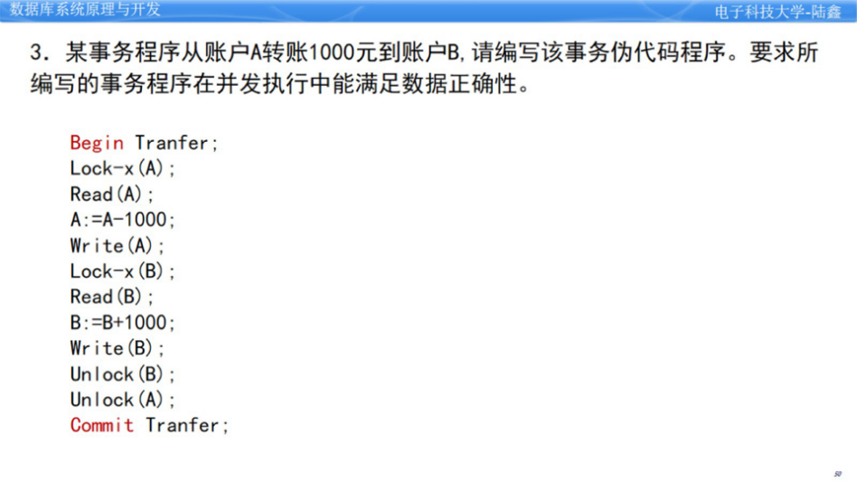

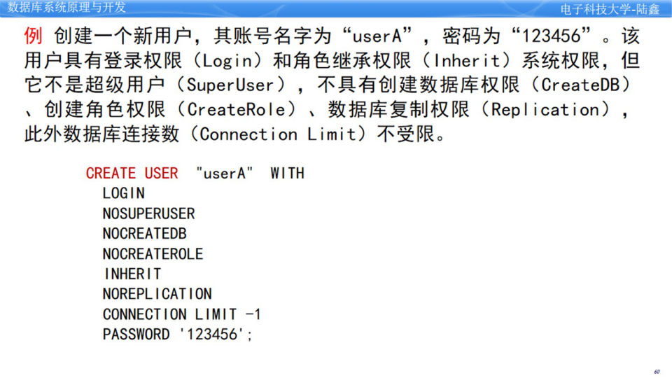

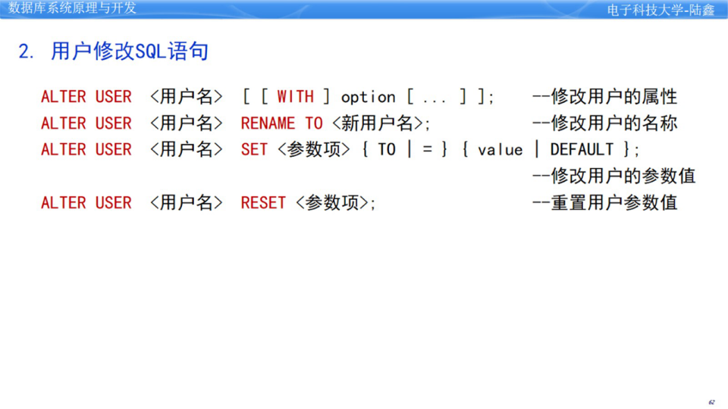

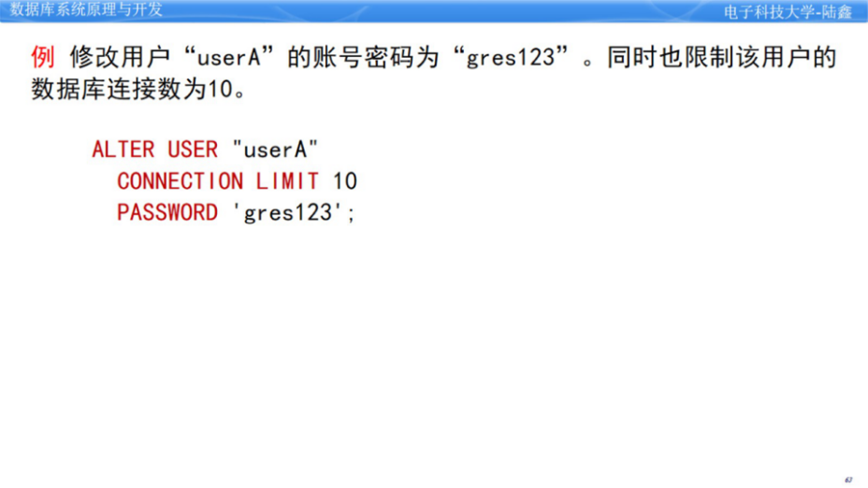

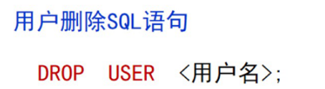

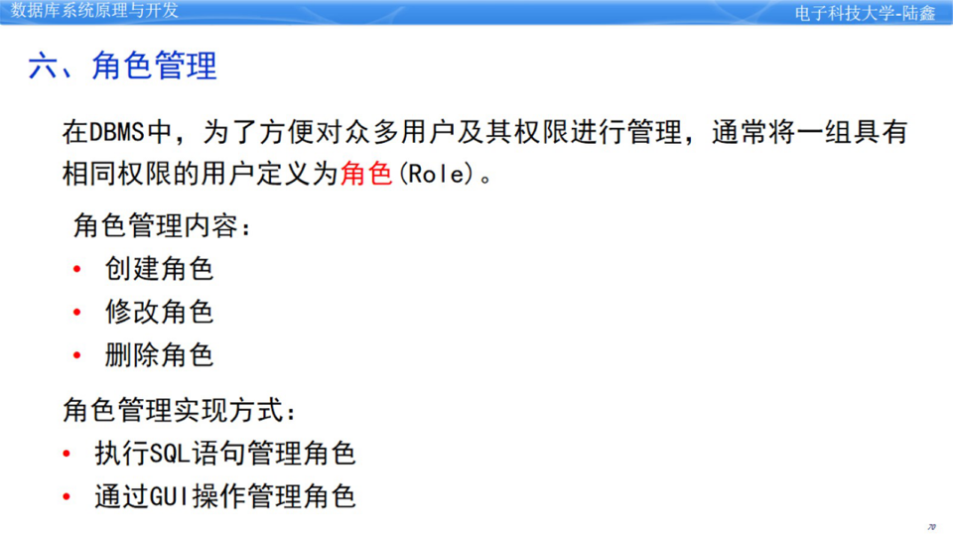

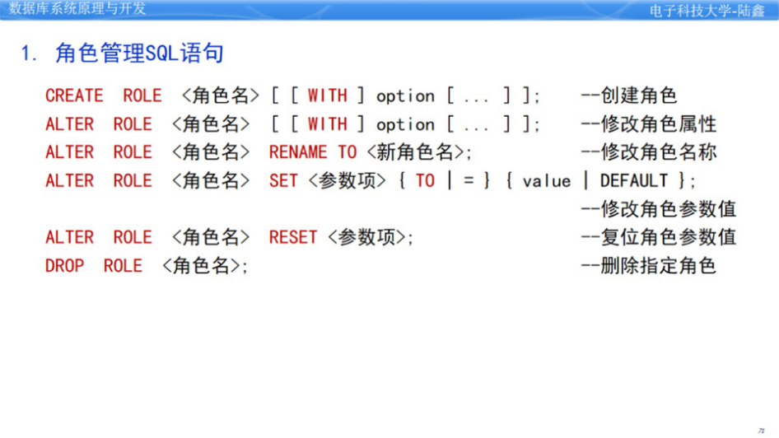

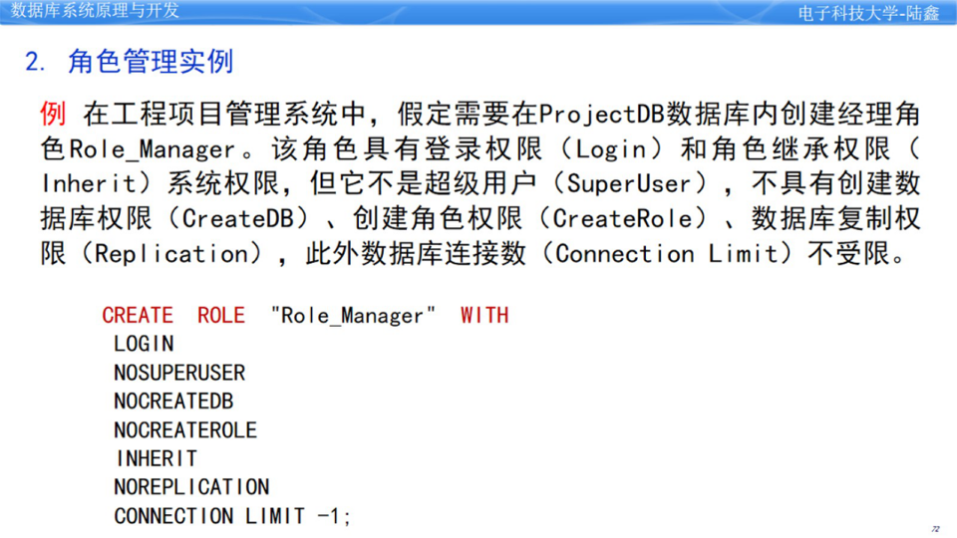

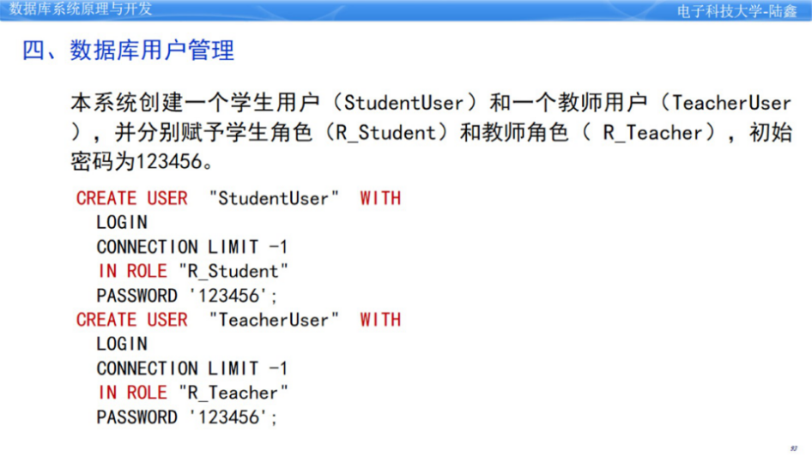

* *下面哪种备份文件是恢复数据库到故障点时刻状态必不可少的?C*

*A．数据库完整备份文件B．数据库差异备份文件*

*c．事务日志备份文件D．数据库文件备份*

C. 事务日志备份文件是恢复数据库到故障点时刻状态必不可少的。事务日志是数据库管理系统用来记录数据库中的所有修改操作的文件。在进行数据库恢复时，事务日志记录的变更可以被用来重做或者撤销，从而将数据库恢复到某个指定的时间点或者事务点的状态。因此，事务日志备份文件非常重要，是进行数据库恢复的必要条件。

A. 数据库完整备份文件包含整个数据库的所有数据，但是无法恢复到某个指定的时间点或者事务点的状态，因此不一定是恢复到故障点时刻状态必不可少的。

B. 数据库差异备份文件只包含自上次完整备份或差异备份以来发生的数据变更，也无法恢复到某个指定的时间点或者事务点的状态，因此也不一定是恢复到故障点时刻状态必不可少的。

D. 数据库文件备份只是将数据库文件复制到另一个位置，也无法恢复到某个指定的时间点或者事务点的状态，因此也不一定是恢复到故障点时刻状态必不可少的。

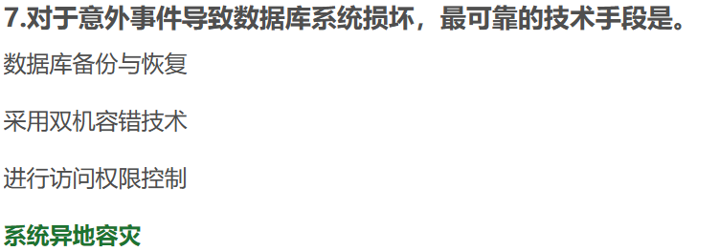

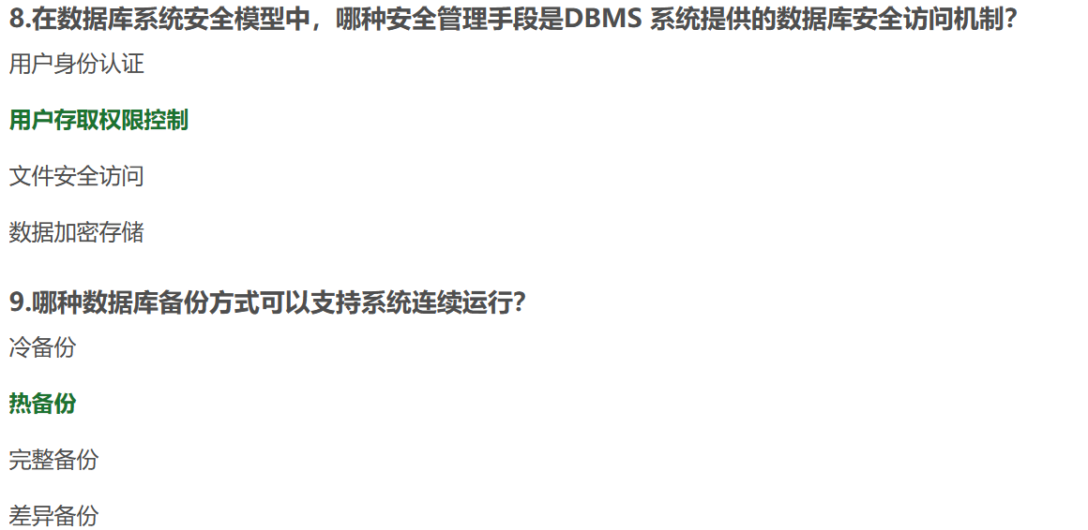

热备份可以支持系统连续运行。热备份是一种在系统运行时备份数据库的方法，备份期间数据库可以继续提供服务，不会中断用户对数据库的访问。在热备份期间，DBMS系统会将数据库的活动日志记录下来，并将备份与日志进行同步，以确保备份的数据与源数据库保持一致。热备份可以保证数据库系统的连续性和高可用性。

相对而言，冷备份是在系统停止运行时备份数据库的方法，需要停止数据库服务，将数据库系统完全关闭，进行备份操作，备份期间数据库无法提供服务。冷备份会导致数据库系统的停机时间较长，并且备份数据与源数据库之间存在时间差，无法实时保持同步。

完整备份和差异备份都是备份数据的方式，完整备份是将整个数据库备份，差异备份是只备份自上次备份后发生更改的数据，但它们并不能支持数据库系统的连续运行，需要在备份期间停止数据库服务。

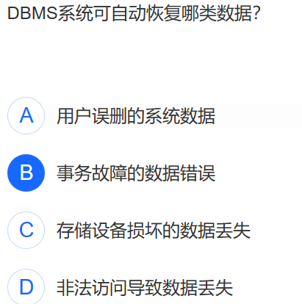

当数据库系统发生事务故障时，DBMS系统会自动将所有已提交的事务的修改操作恢复到数据库中，以保证数据库的一致性和完整性。这是因为DBMS系统在事务处理时，会将事务的修改操作记录在日志文件中，以便于在发生故障时进行恢复。

## 数据库应用编程

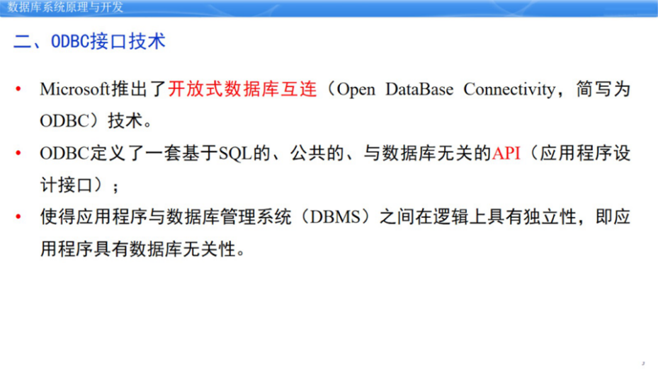

0DBC应用程序接口(ODBCAPI)是一种使用ODBC技术实现应用程序与数据库互连的标准接口。

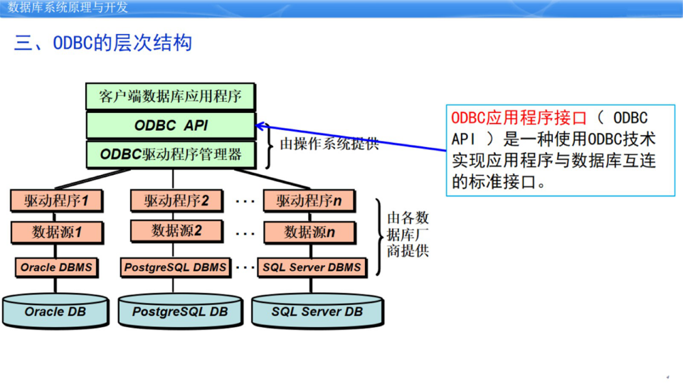

ODBC驱动程序管理器(odbc32.dll) :用于管理系统中各种数据库的ODBC驱动程序。

驱动程序是一个用于支持ODBC函数调用的模块，通常是一个动态链接库DLL。不同RDBMS的驱动程序是不同的。每种数据库都要向ODBC驱动程序管理器注册它自己的驱动程序。

在连接数据库时，在数据源中定义用户名、服务器名、连接的数据库名等;可以将数据源看成是具体数据库建立的连接。

应用程序使用ODBC访问数据库的步骤：

在ODBC驱动管理器中注册一个数据源;

根据数据源提供的数据库位置、数据库名称及驱动程序等信息，驱动管理器建立起ODBC与具体数据库的联系;

应用程序使用数据源建立与相应数据库的连接;

应用程序通过驱动程序管理器与数据库管理系统交换信息;

数据库管理系统执行完相应的SQL操作后，将结果通过驱动程序管理器返回给应用程序。

* JDBC (Java DataBase Connectivity，Java数据库连接）是一种用于执行SQL语句的Java API。

由java.sql.*包中的一些类和接口组成，它为数据库开发人员提供编程访问数据库的API。

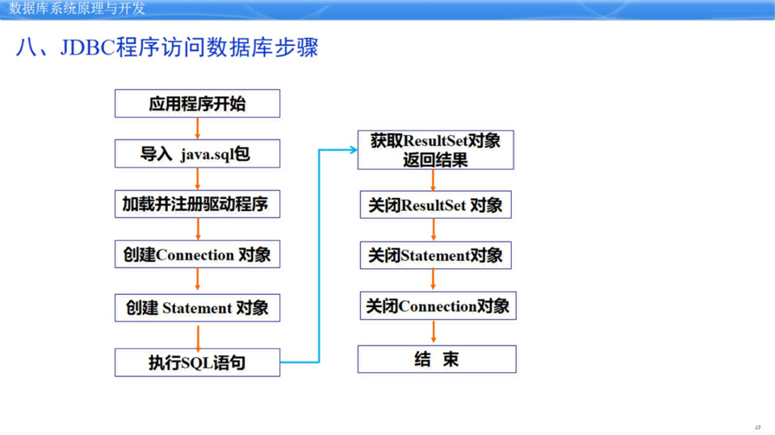

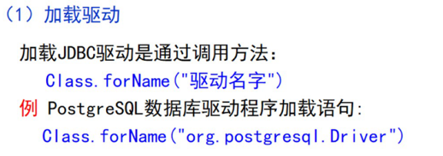

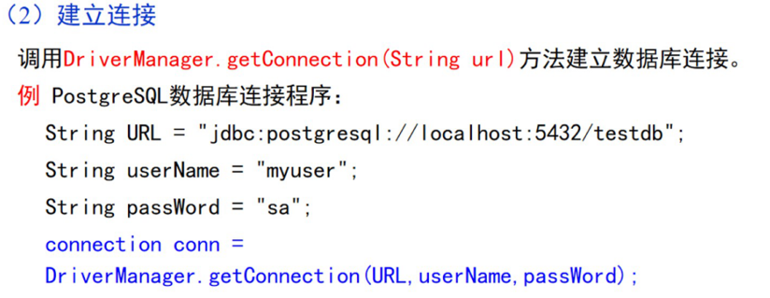

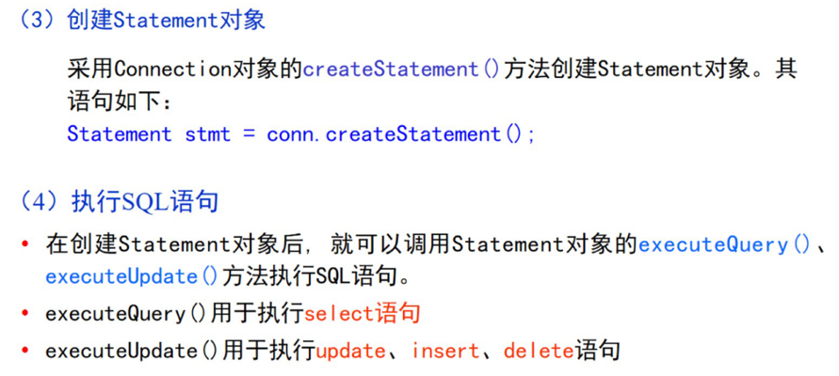

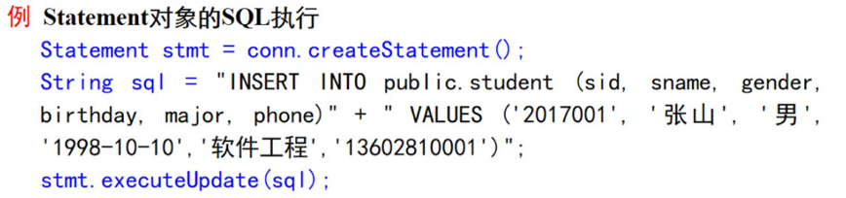

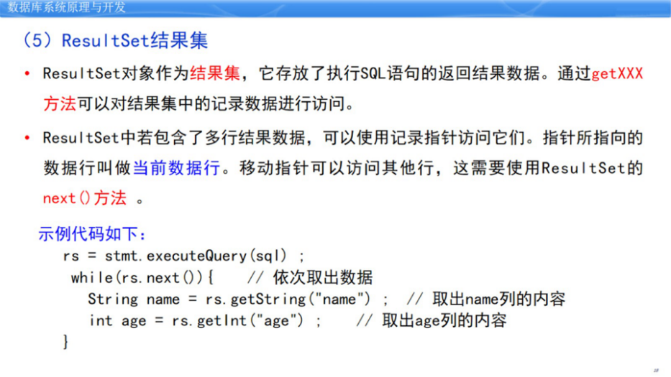

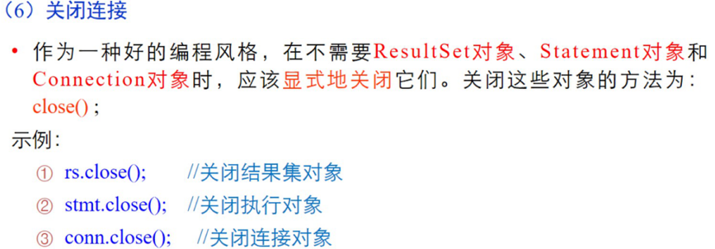

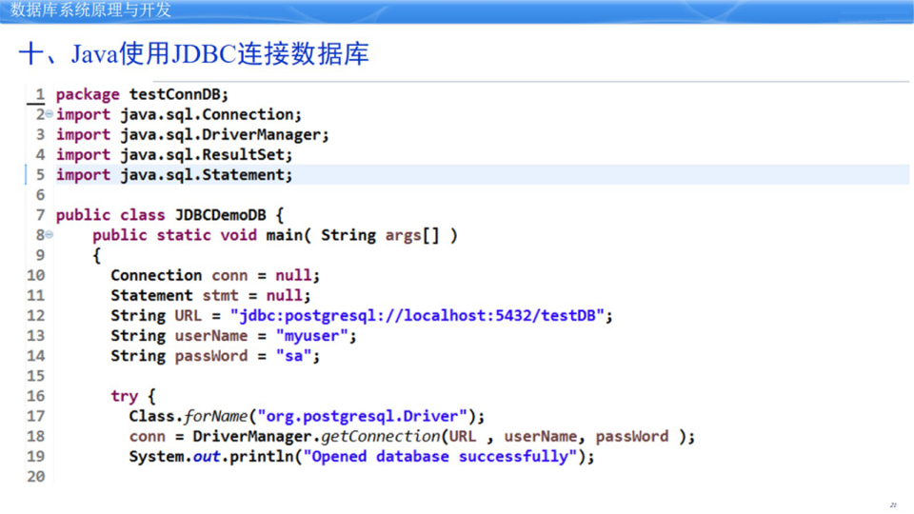

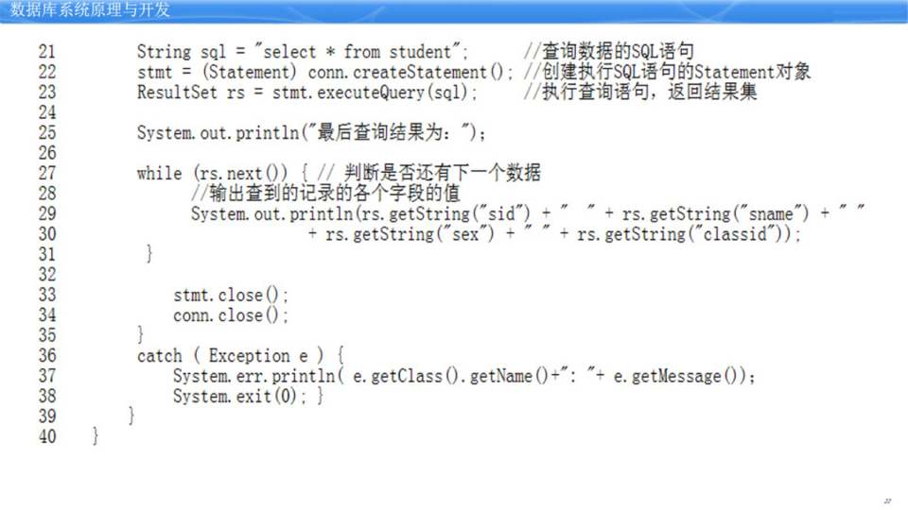

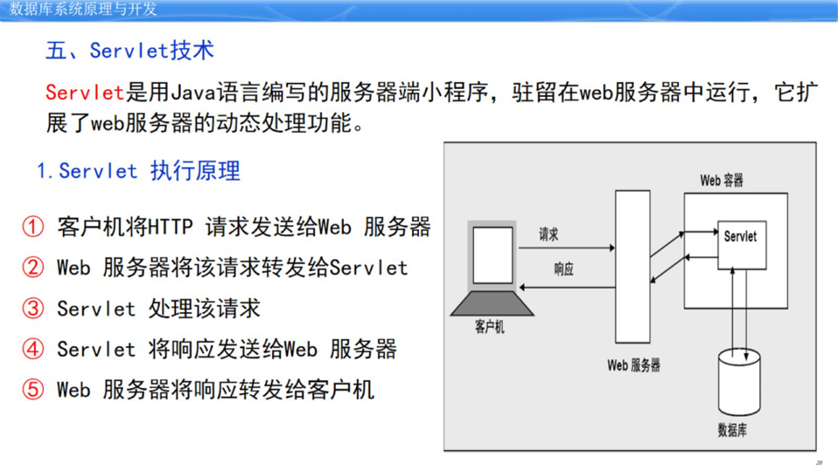

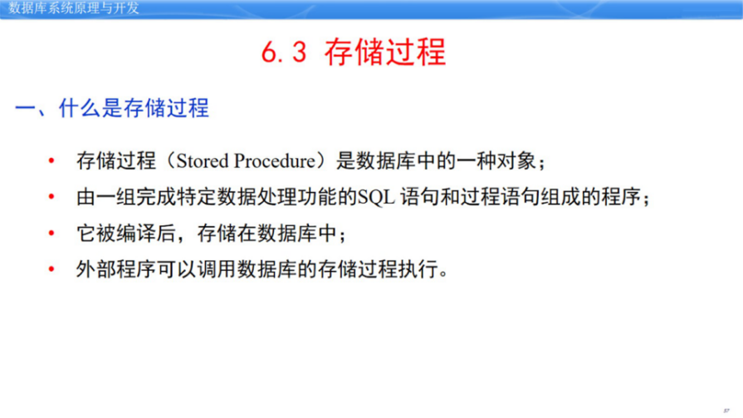

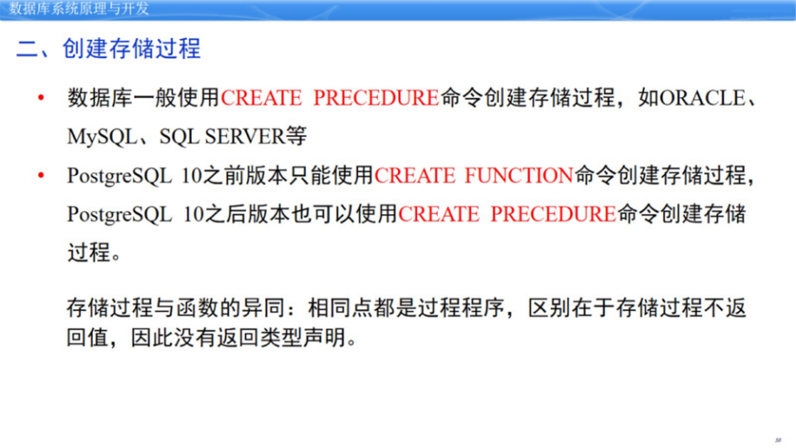

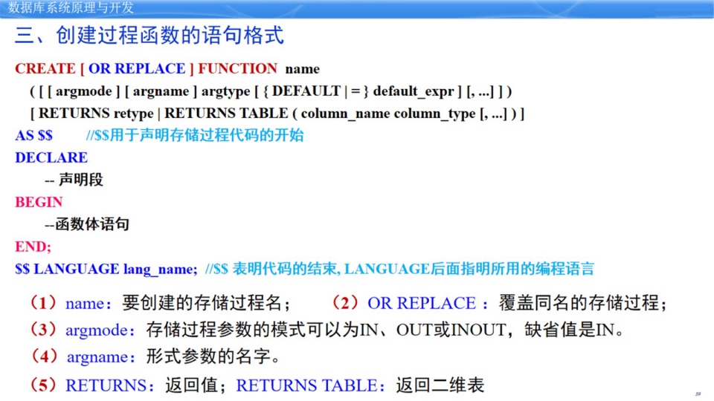

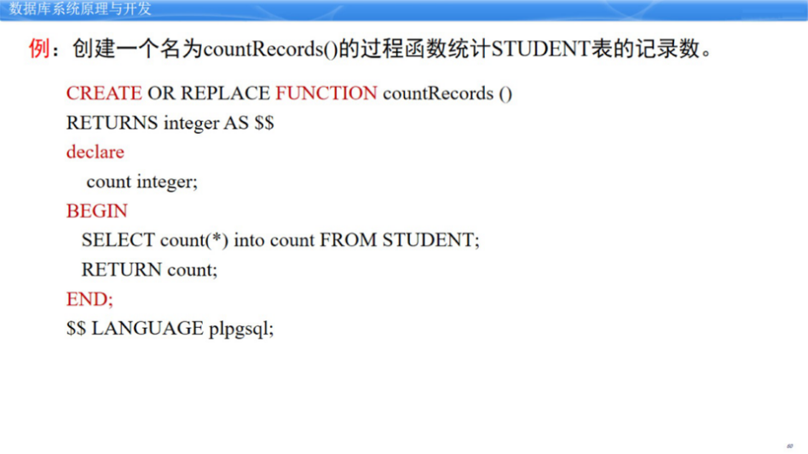

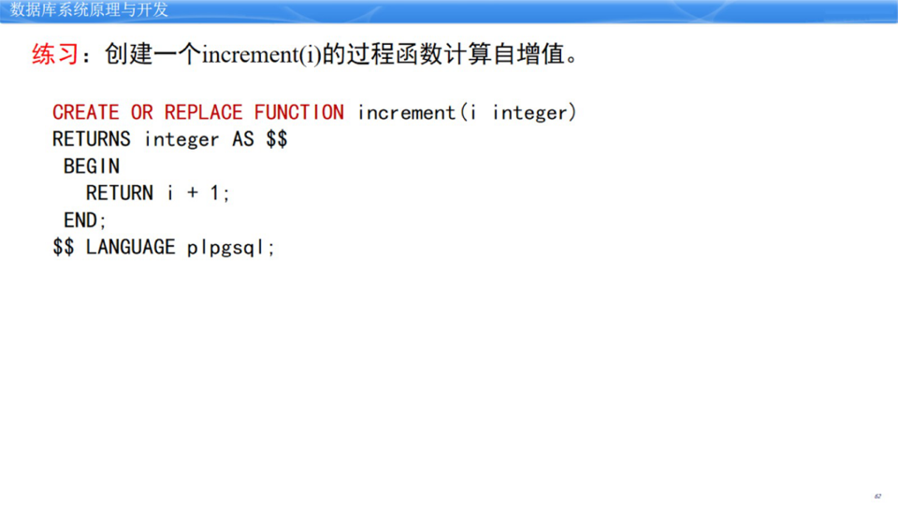

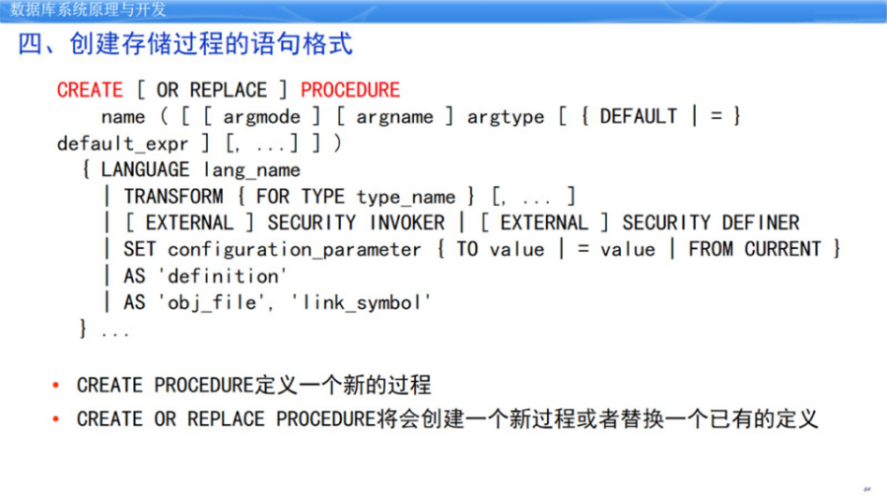

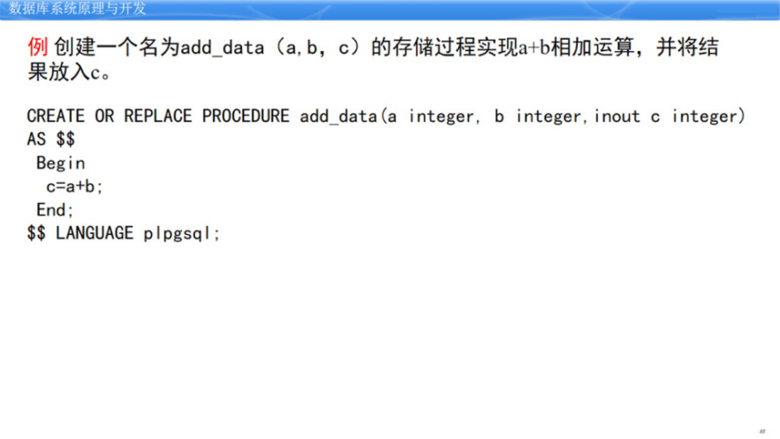

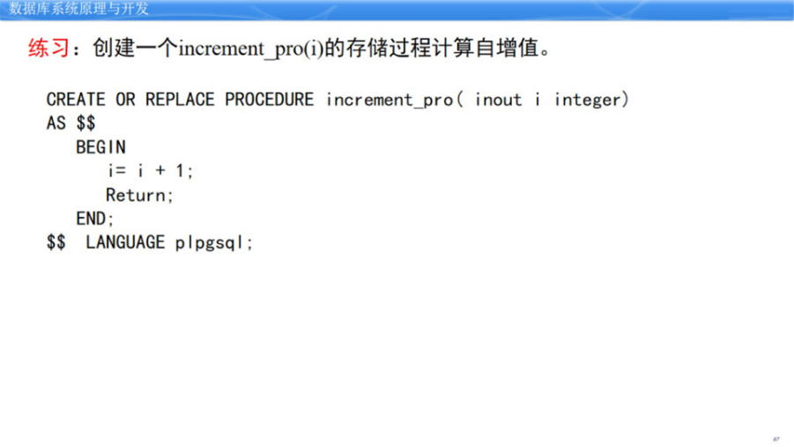

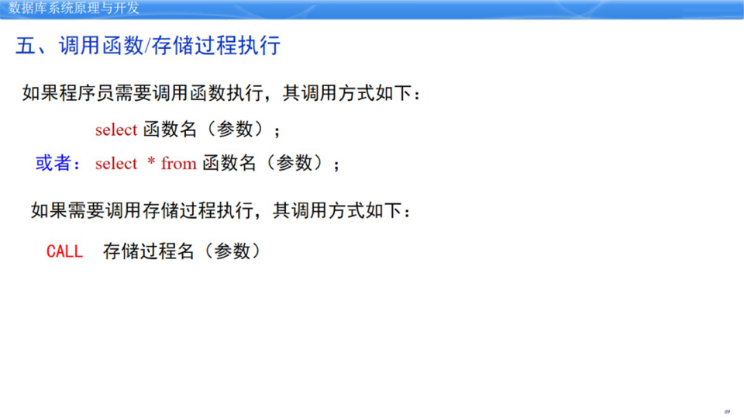

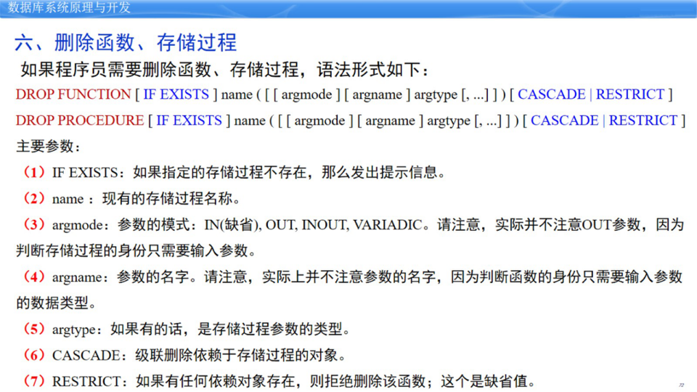

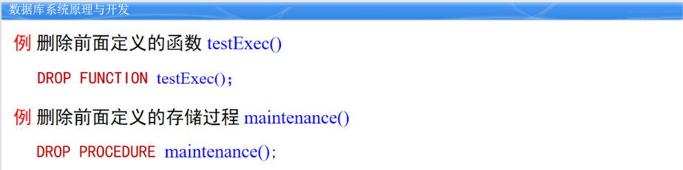

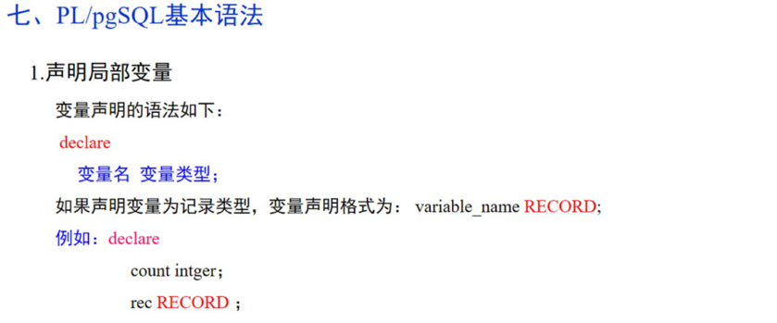

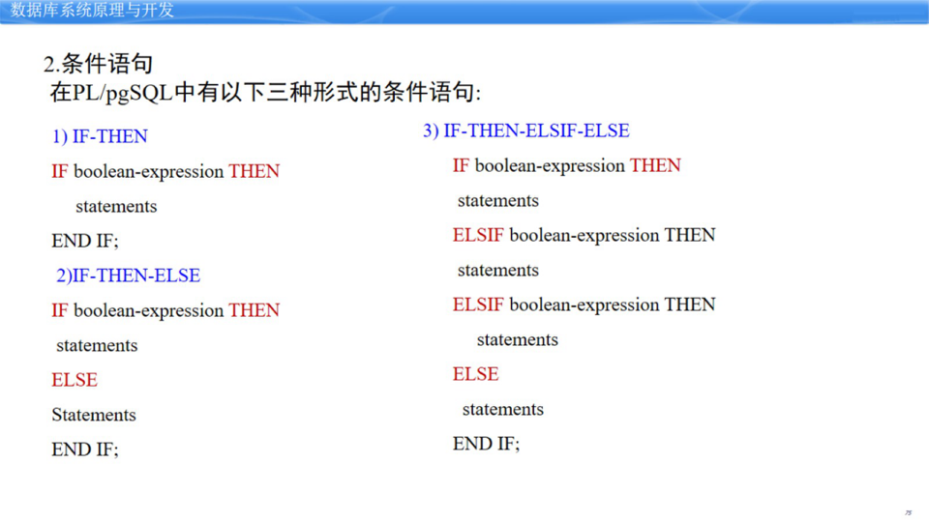

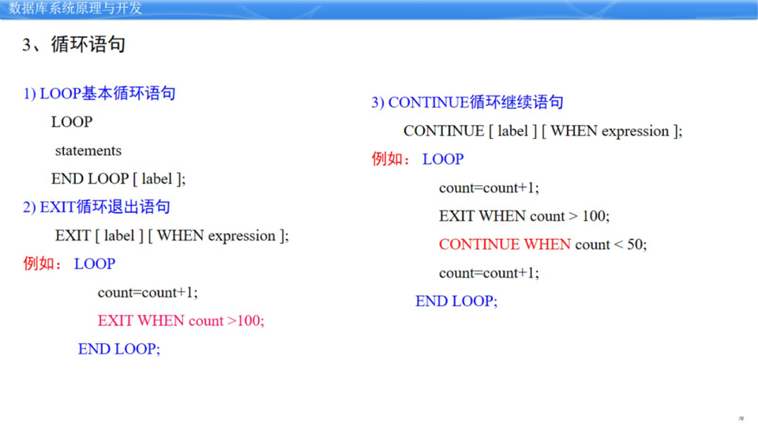

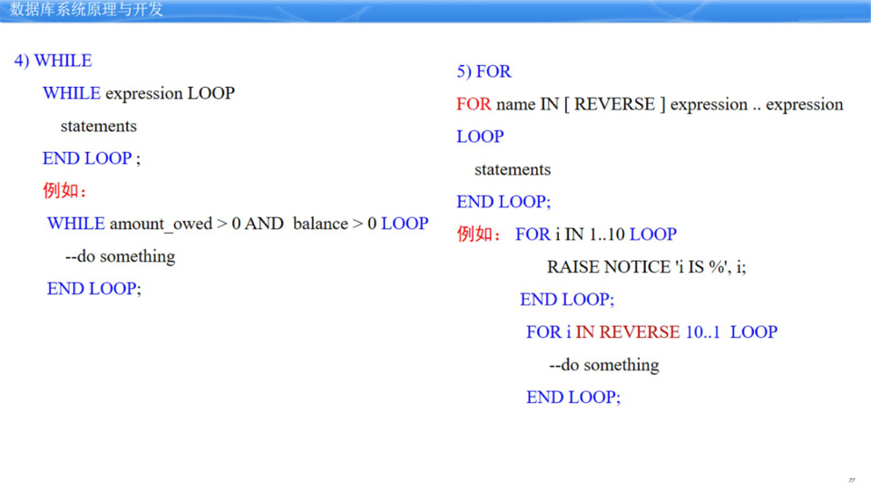

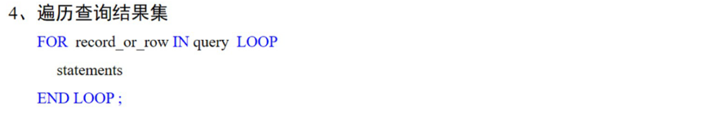

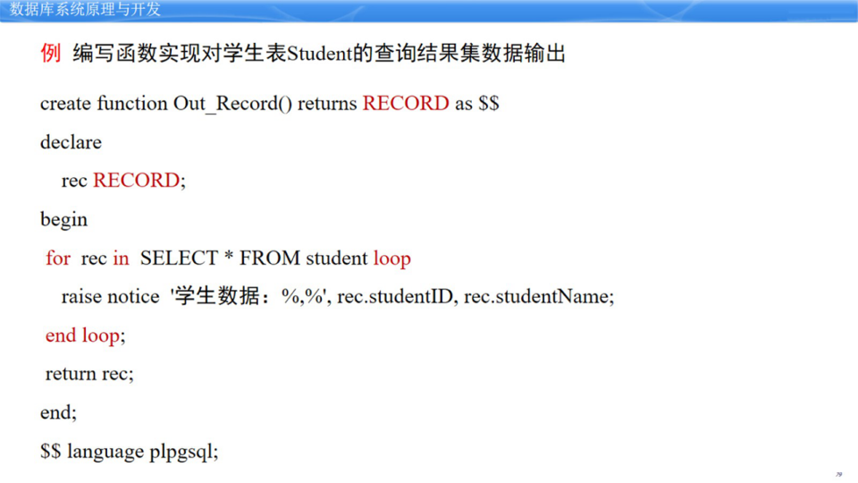

* 触发器是特殊类型的存储过程，其过程程序由事件(如INSERT、UPDATE、DELETE操作等）触发而自动执行。

触发器用途:可以实现比约束更复杂的数据完整性，经常用于加强数据的完整性约束和 业务规则。

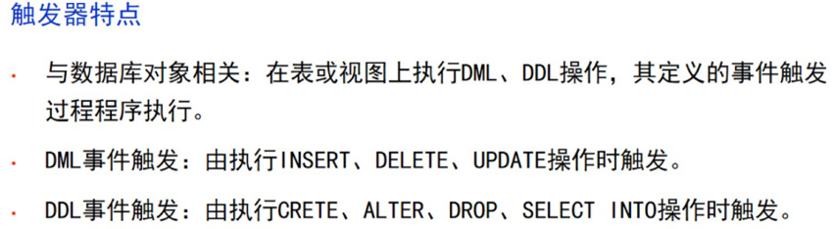



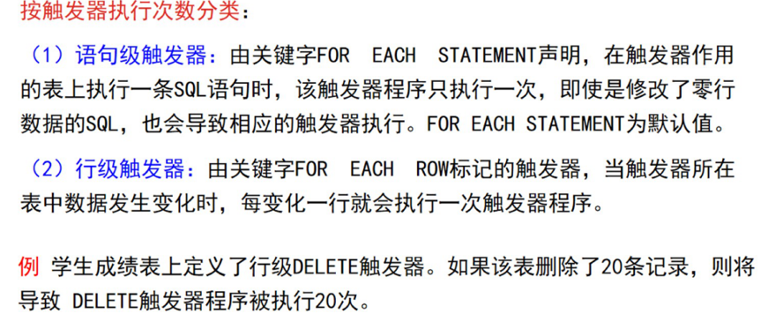

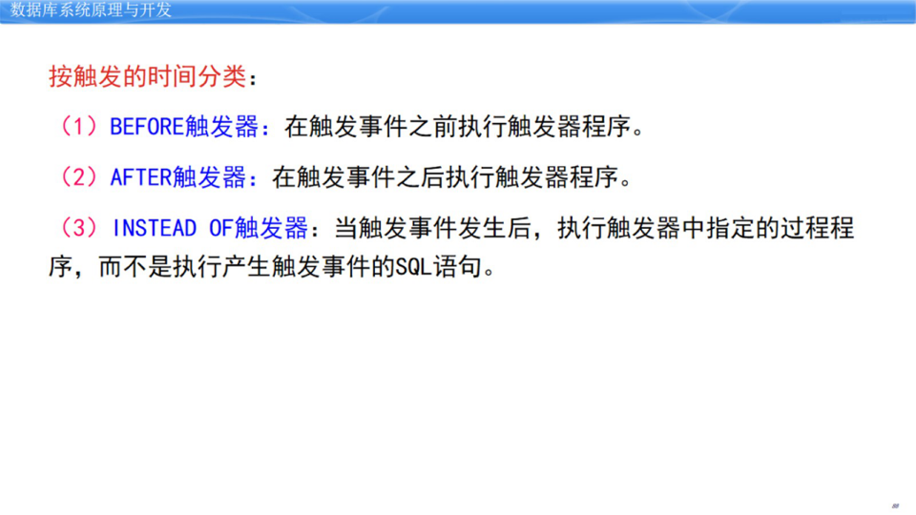

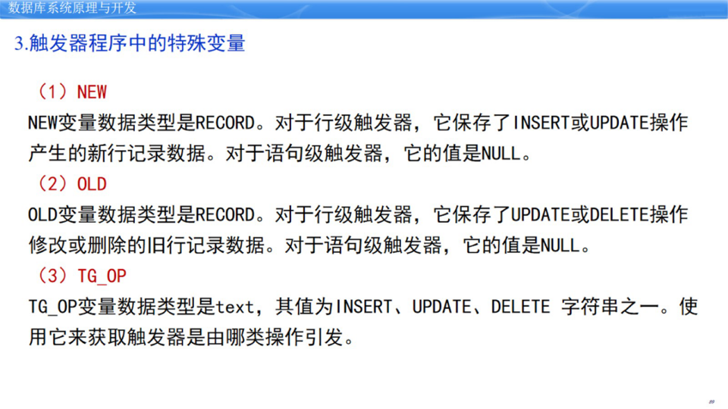

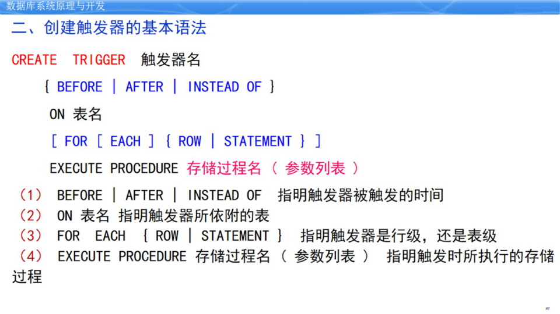

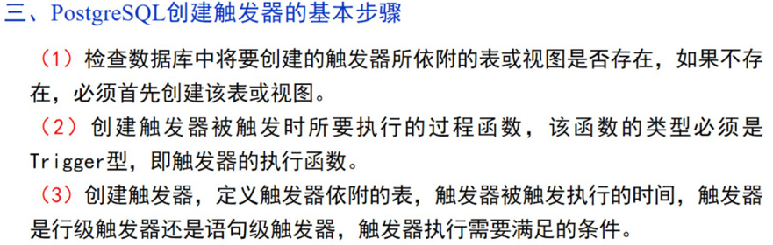

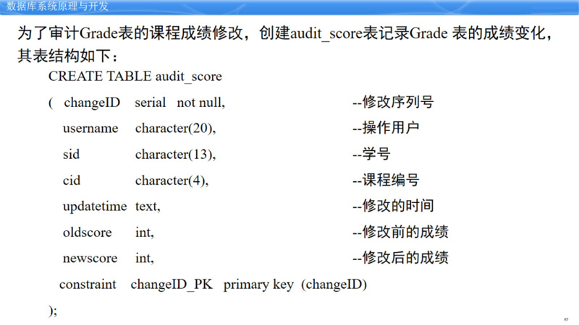

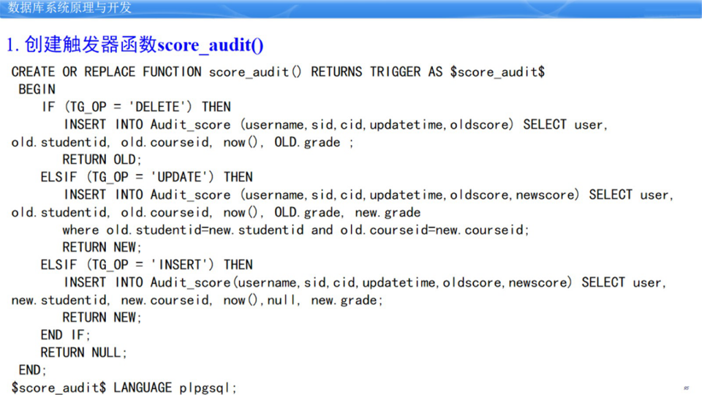

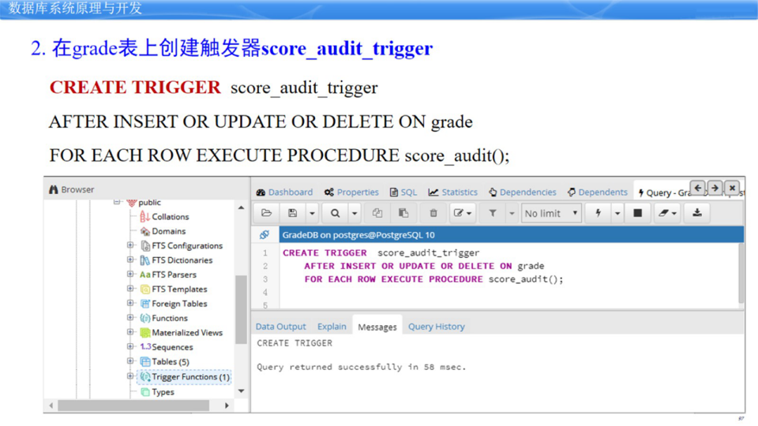

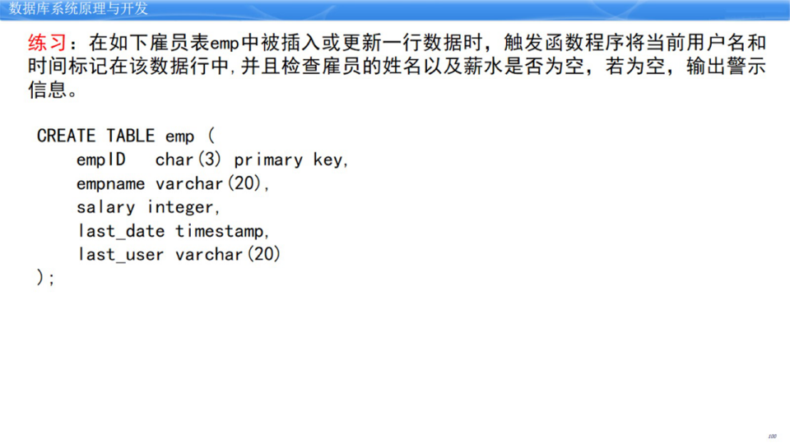;

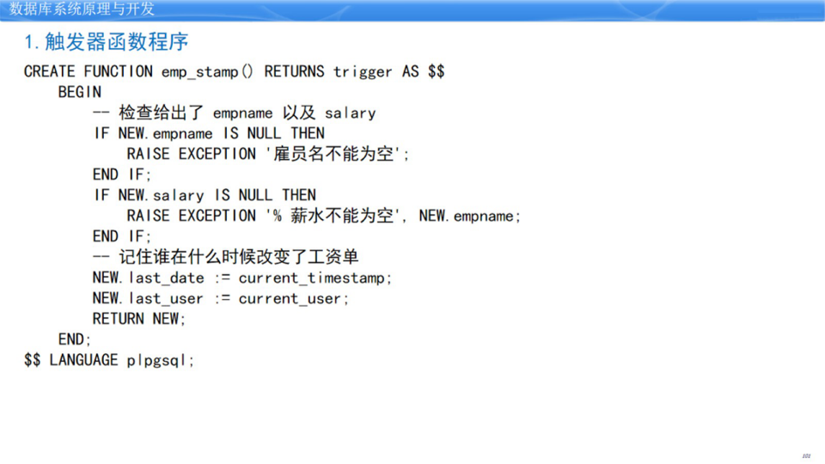

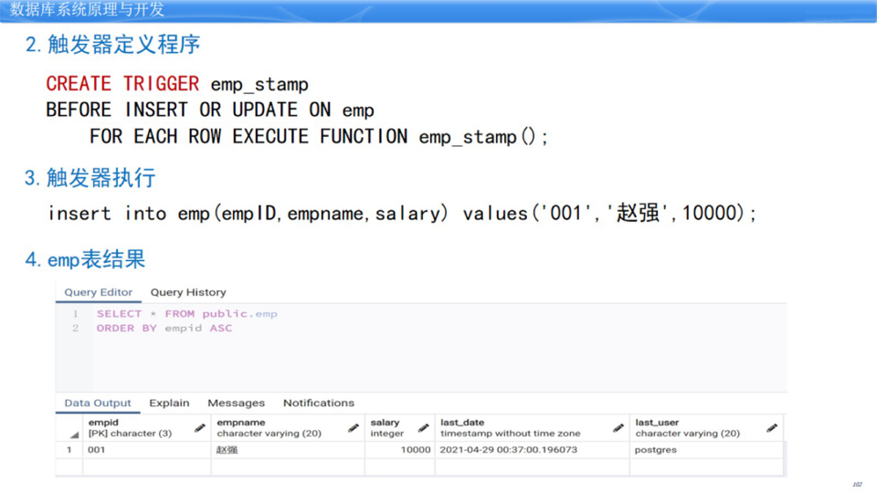

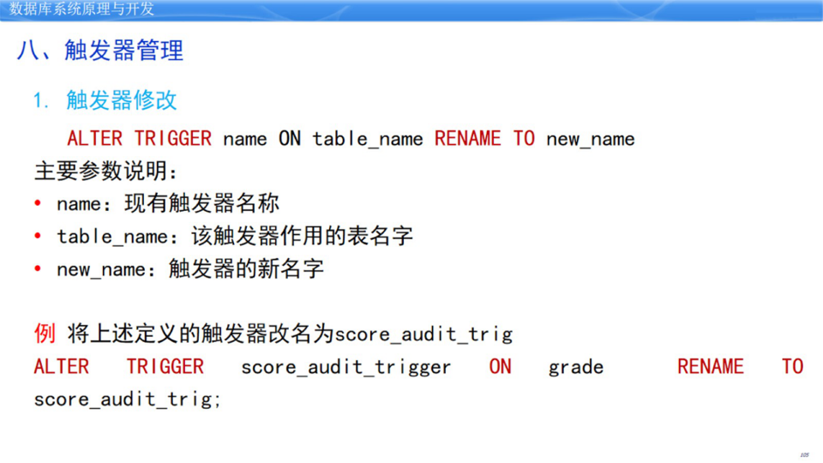

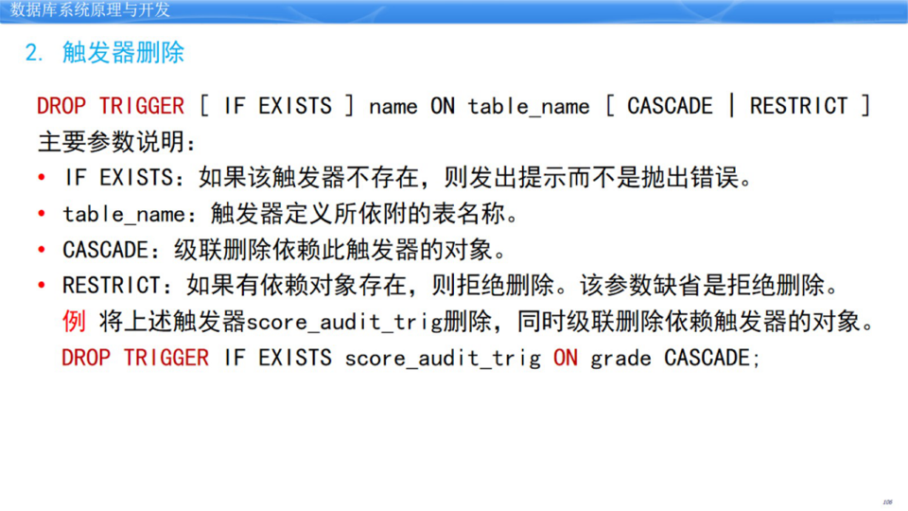

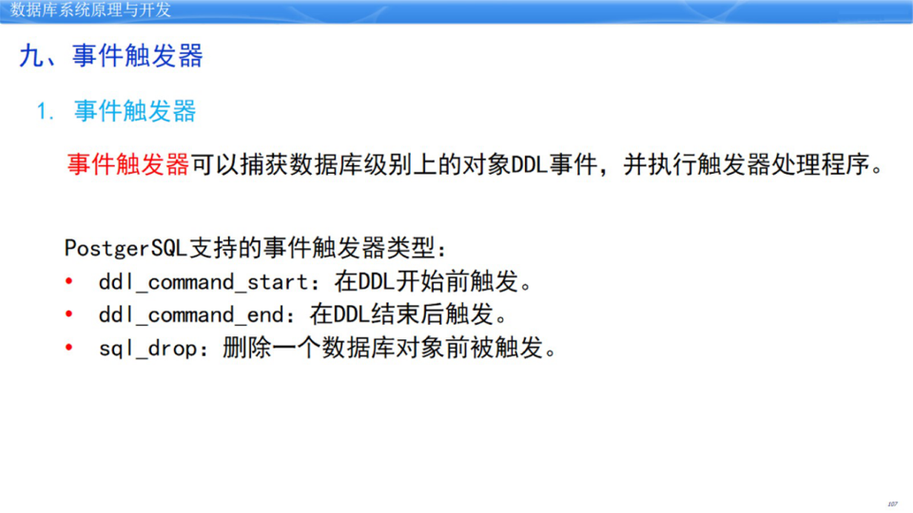

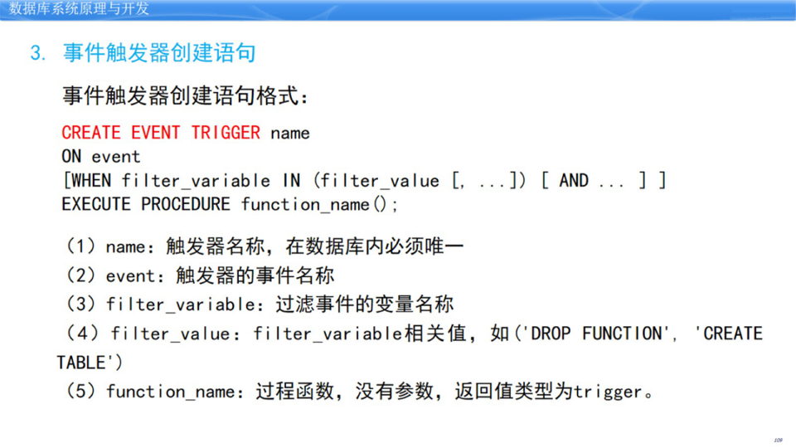

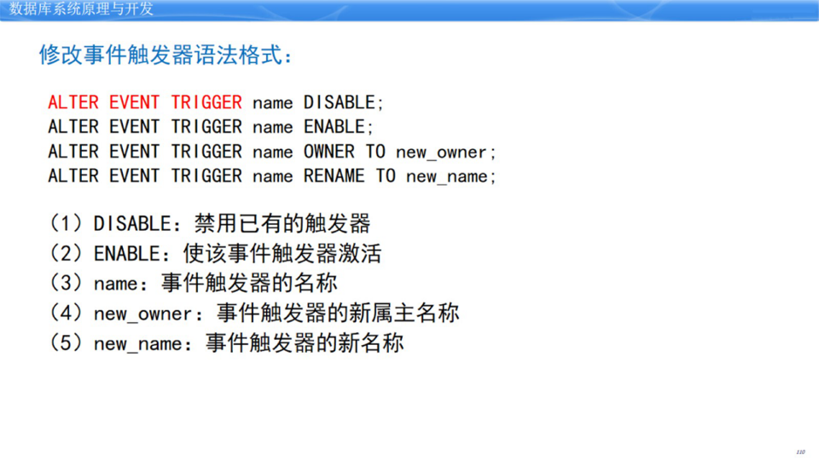

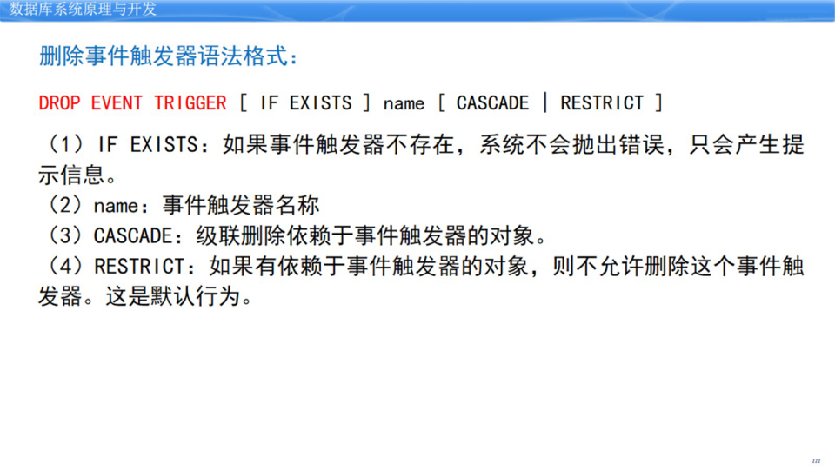

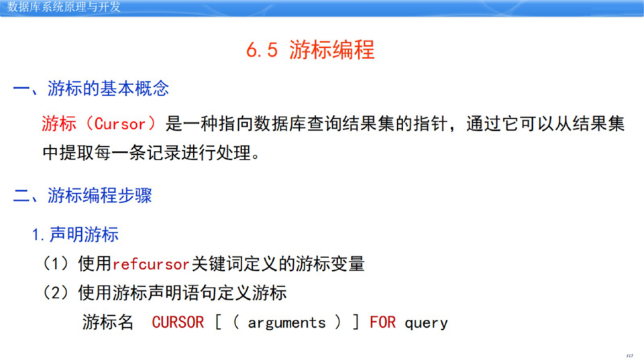

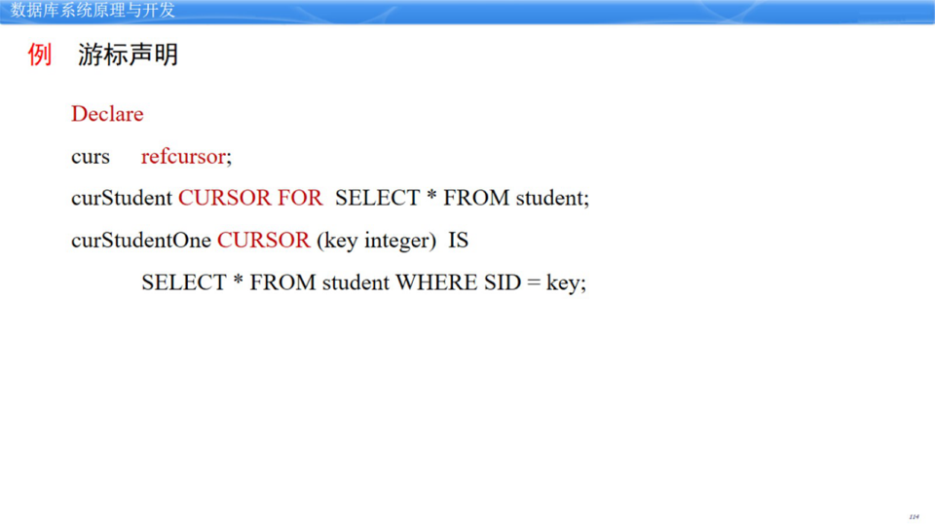

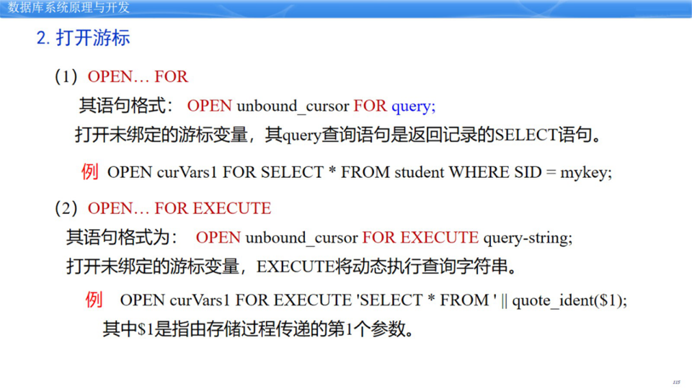

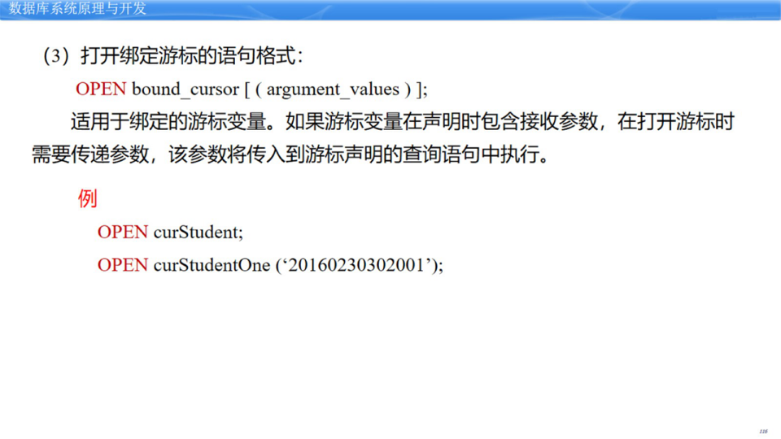

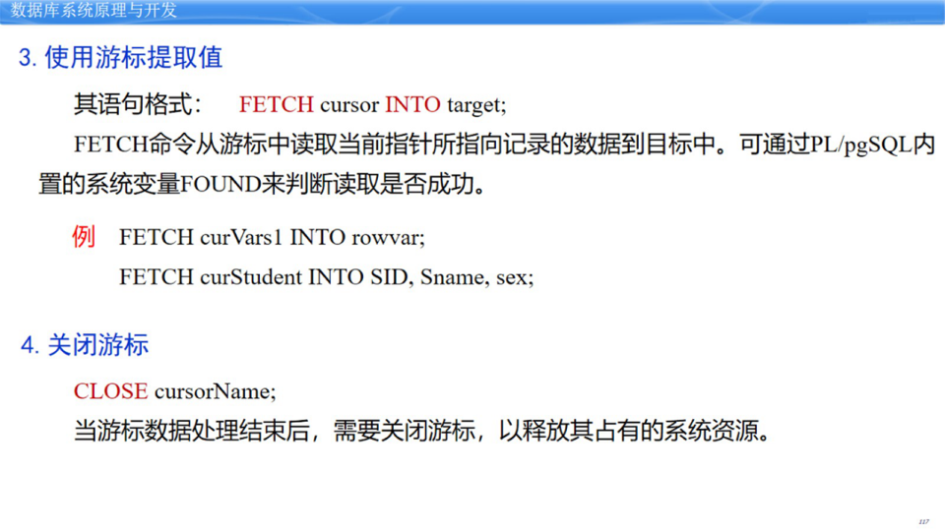

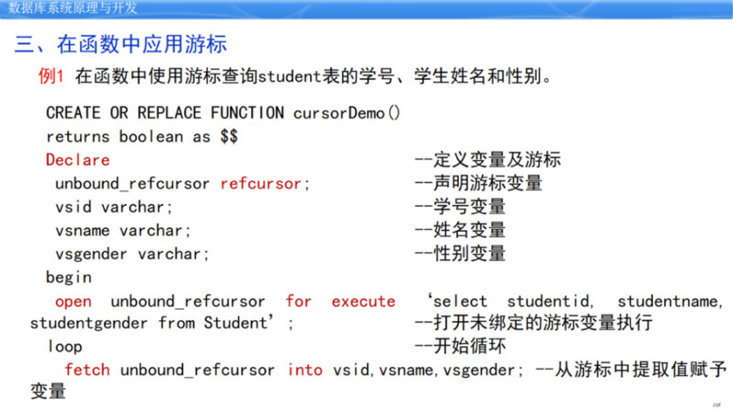

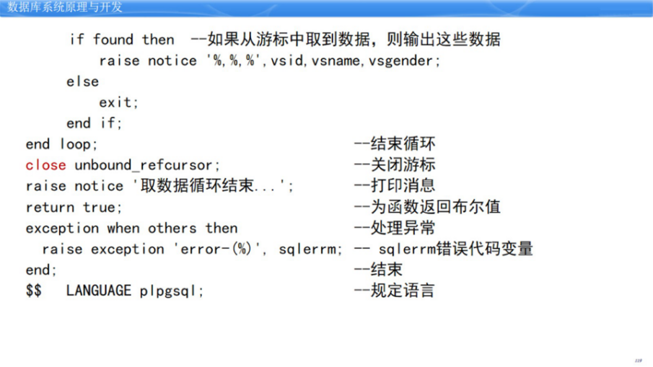

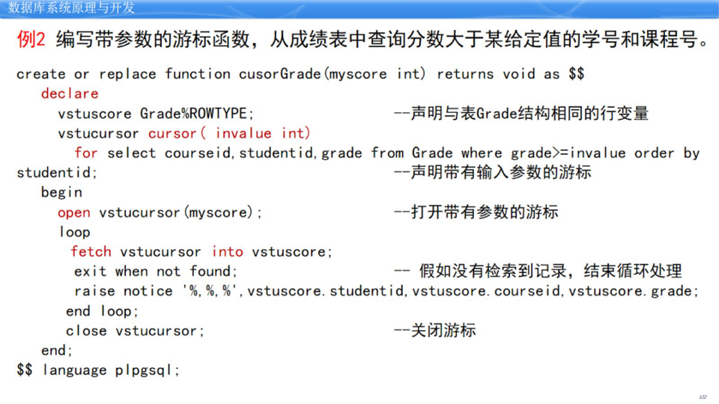

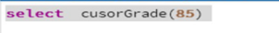

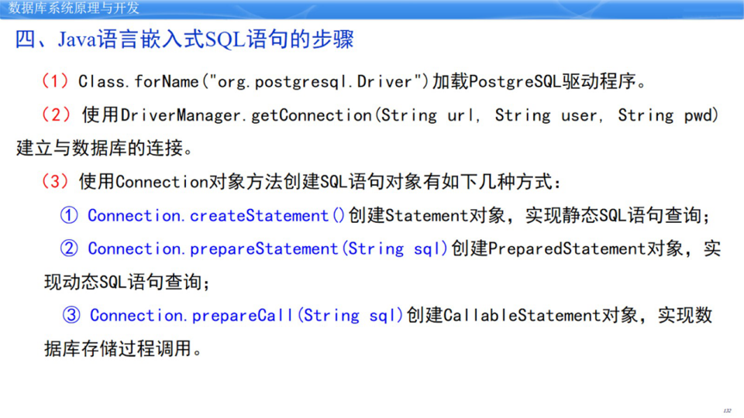

* 存储过程和触发器的区别有:存储过程可以采用输入参数而触发器不可以
* Servlet的特点:

Servlet是用Java语言编写的服务器端小程序，驻留在web服务器中，

并在其中运行，扩展了web服务器的动态处理功能。

* HTML语句和JSP语句都是下载到浏览器端来执行。X

 凡是使用到了java中的语言部分，一般都是在服务器端执行，解析后返回客户端形成 标准的html

## 第七章 NoSQL数据库技术

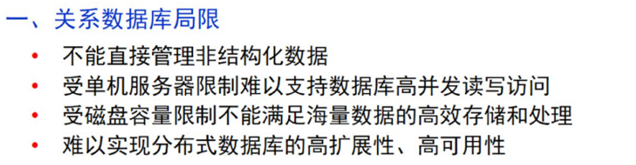

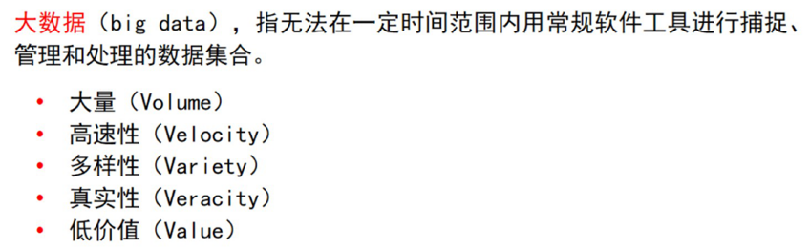

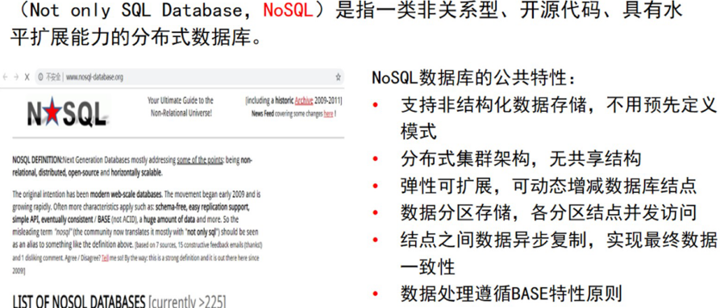

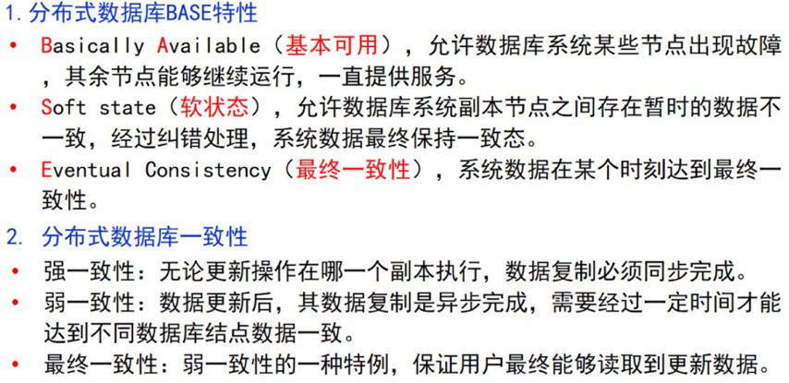

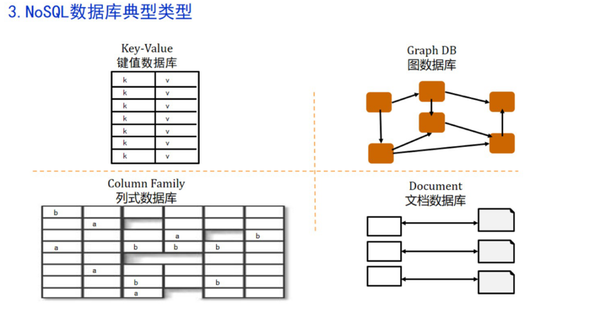

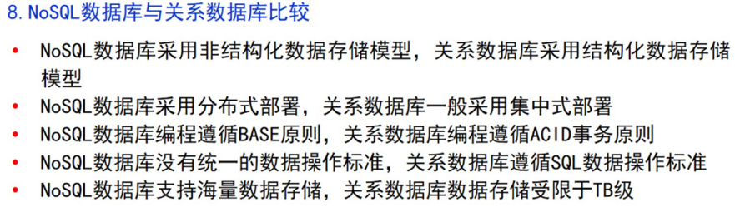

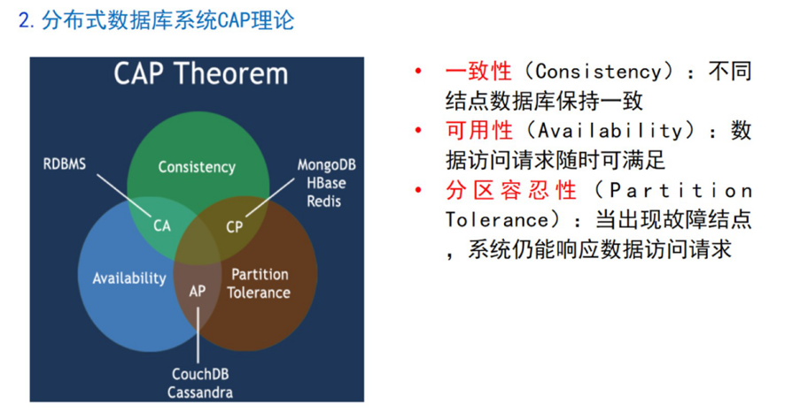

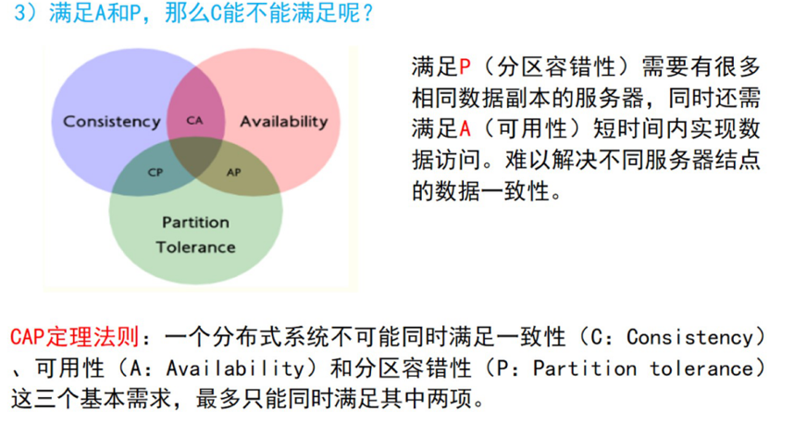

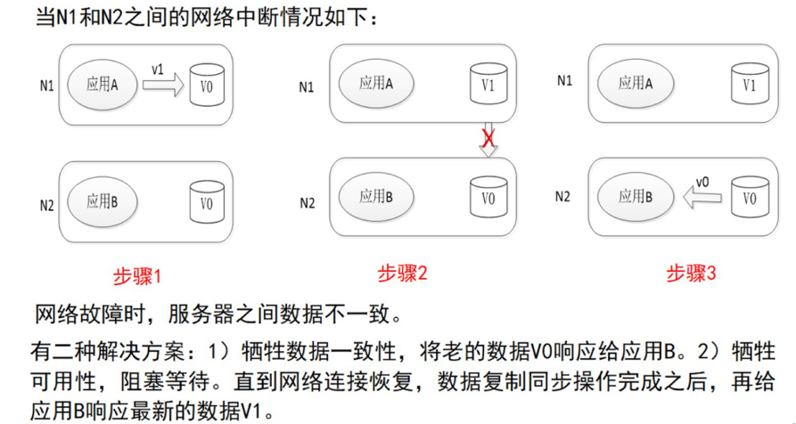

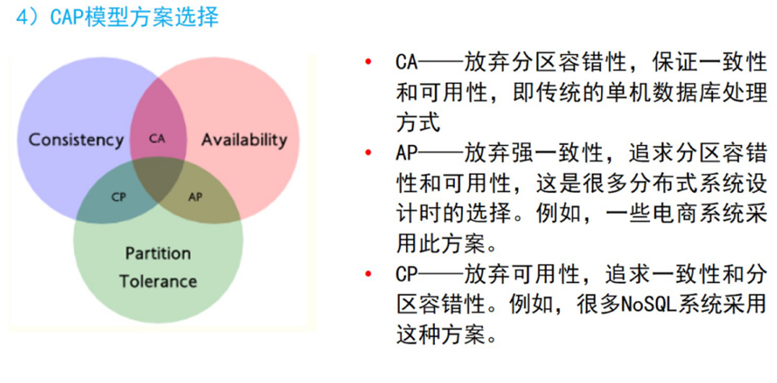

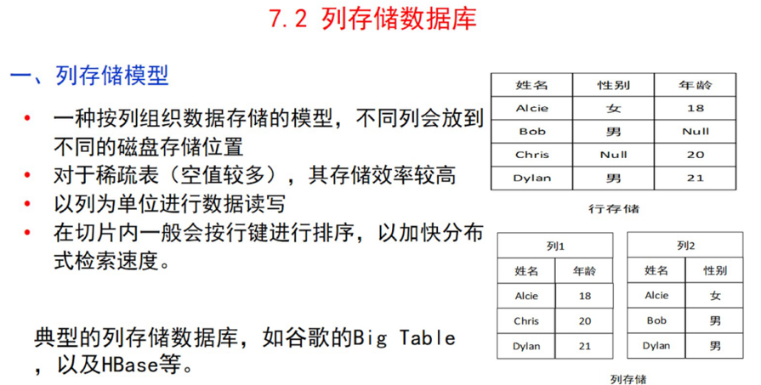

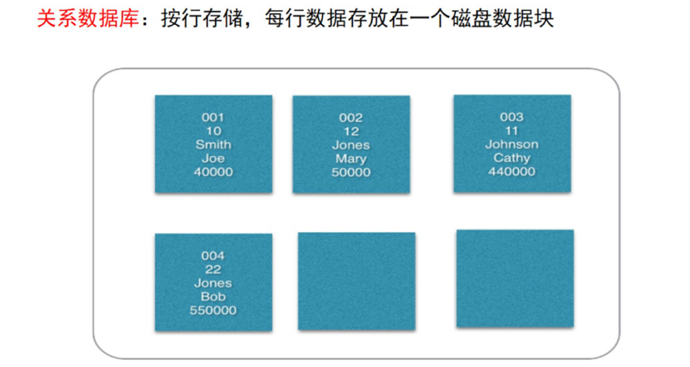

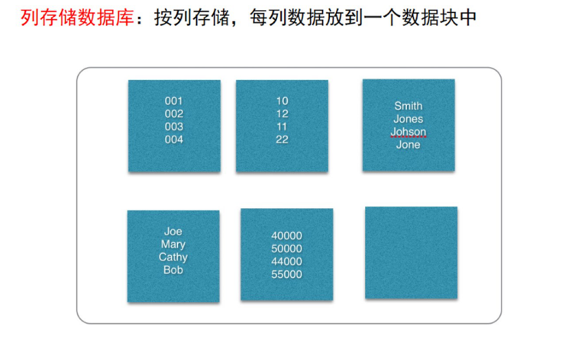

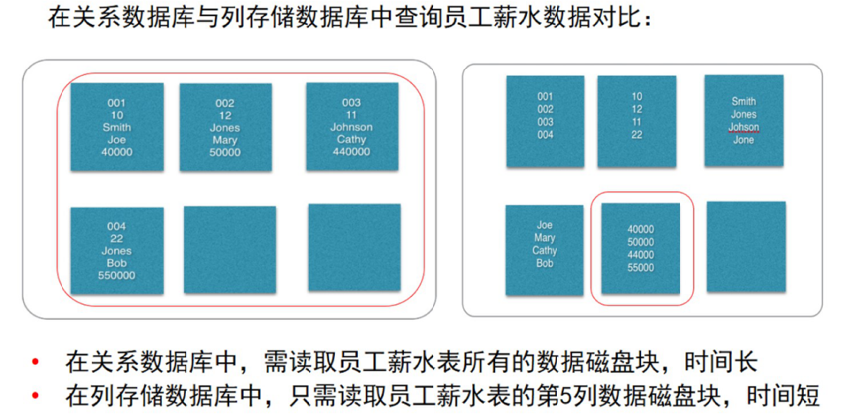

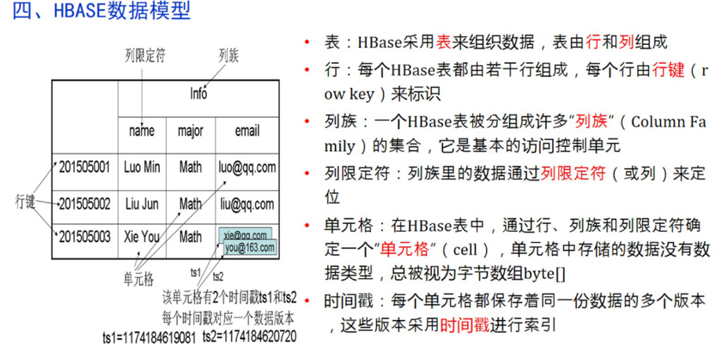

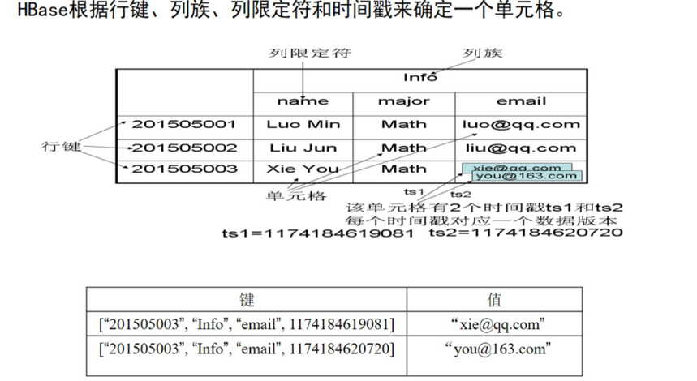

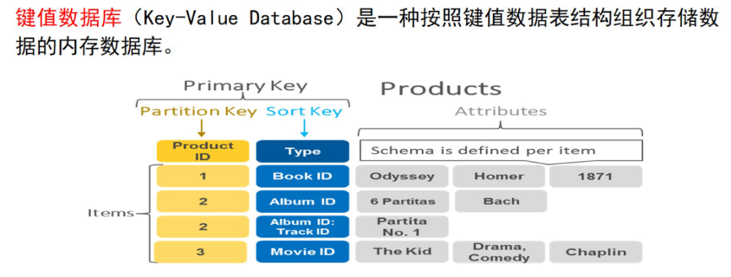

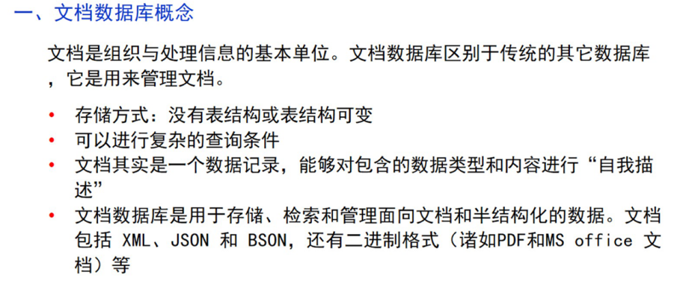

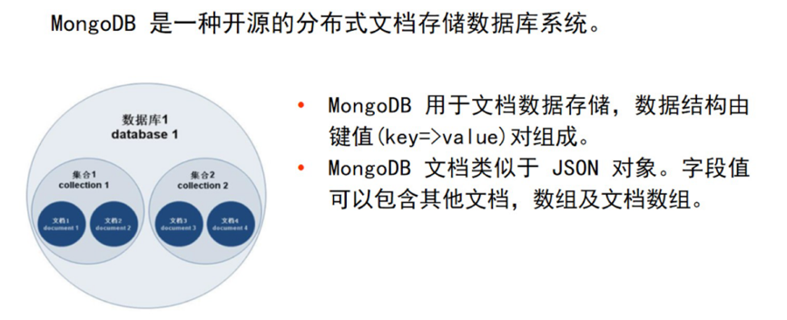

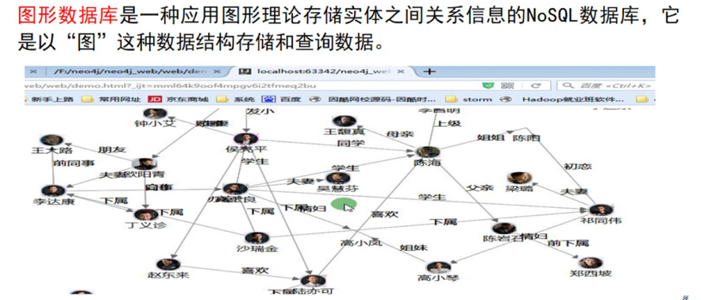

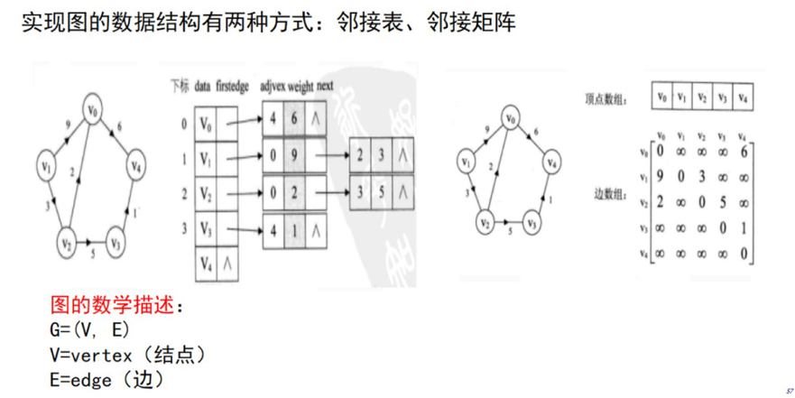

2．以下哪一项不是NoSQL的共同特征?(D)

A．分区 B．异步复制 C. BASE D.CAP

数据库：  
第七章（5分）：5V特征（P16）、CAP理论（P21）、BASE理论、Nosql四种不同类型及比较（P39-P43）  
 题目类型：简答（10分）、大题（给需求画概念数据模型、范式规范化（给表或关系表达式，去除什么依赖满足第一、二、三、四范式）、存储过程、触发器、JDBC（简单代码）、ODBC（概念）、第三章（创建视图、增该删查））  
  
SQL编程一-难度类似实验测评关系模型---概念、关系运算  
CDM设计---根据题目给出的需求，画出PD格式的CDM图  
PDM设计---课件4-4数据库规范化设计0DBC---概念、分级、方法  
JDBC----概念、分级、编程  
存储过程、触发器----难度类似实验  
第七章考核点:cap base 5v四种nosql数据库类型和分类比较  
  
存储过程，触发器，视图，游标

存在的疑问：

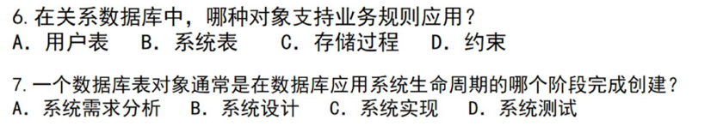

目前下面哪种数据库系统可以支持云计算服务?

A. Postgre SQLB. SQL SERVER C. MySQL D. Oracle Database

